**Зміст**

Вступ ……………………………………………………………………………...….6

1. Аналітичний огляд……………………………………………………………..…7

1.1. Огляд сучасних промислових роботів маніпуляторів. …….…....7

1.2. Вимоги до лабораторного стенду. …………………………..…..15

Висновки до розділу……………………………………………………………..…16

2. Розробка лабораторного стенду………..……………………………….…....…17

2.1. Опис лабораторної установки. ………………………………..…17

2.2. Вибір обладнання. ……………………………………...…….…..18

2.3.Мікроконтролер ATMEL Atmega168p. ……………...…………..18

2.4. Блок живлення NES-15-5. ………………………………….…….21

2.5. Серводвигун RDS3115MG……………………………….………22

2.6. Перетворювач USB<-> USART………………………………….24

Висновки до розділу……………………………………………………….………25

3. Кінематична модель маніпулятора………………………………………….….26

3.1 Кінематична модель двохланкового маніпулятора…….……….26

Висновки до розділу……………………………………………………….………29

4. Розробка системи керування дволанкового маніпулятора …………………..31

4.1 Розробка схеми електричної принципової плати керування...…31

4.2 Розробка программи керування мікроконтролером………..…...34

4.3 Програма на ЕОМ……………………………...…………….……43

Висновки до розділу…………………………………………………………….…46

5. Дослідження роботи стенду. …………………………………………….….….47

5.1. Розрахунок траєкторії руху робочого органу маніпулятора…..47

Висновки до розділу……………………………………………………………….52

6. Охорона праці та техніка безпеки ……………………………………………..53

6.1 Аналіз умов праці……………………………………………...….53

6.2 Аналіз шкідливих та небезпечних чинників……………….……54

6.3 Засоби та заходи по охороні праці…………………….…………55

6.4 Пожежна безпека………………………………………………….57

Висновки……………………………………………………………………………58

Перелік посилань. ………………………………………………………………….60

Додаток А. . …………..……………………………………………………….……63

Додаток Б. …………………………………………………………………………..72

Додаток В. …………………………………….…………………………………....74

**Вступ**

В даний час промисловість не може обходитись без автоматизованих пристроїв, які виконують циклічну роботу і дозволяють при незмінному рівні виготовлюваної продукції збільшити продуктивність праці. Одним з автоматизованих пристроїв є промисловий маніпулятор. У більшості технологічних процесів треба робити однотипні переміщення (підняв-перемістив-поклав, чи прохід по траєкторії заданій), промислові маніпулятори мають різні види кінематичного будування і можуть робити використовуючи свої програмні комплекси різні типи дій, в деяких можливо програмування своїх програм переміщень. Зараз промислові маніпулятори розроблені та продаються великими фірмами дальнього та близького зарубіжжя. В Україні такі роботи не виробляються. Це пов’язано з високою вартістю вироблювання, малим попитом на такі системи та вигідними пропозиціями які вже представлені зарубіжними компаніями. Основною проблемою створення сучасних робото-технічних маніпуляційних систем є відсутність бази для ознайомлення майбутніх спеціалістів з цими системи. Дана робота проведена з метою створення такого комплексу, для того щоб спеціалісти змогли ознайомитися з прообразом маніпуляційної системи і перевірити теоретичні данні на реальному обладнанні.

1. **Аналітичний огляд.**
   1. *Огляд сучасних промислових роботів маніпуляторів.*

Сучасні маніпулятори діляться на декілька категорій. В першій находяться маніпулятори які діють автоматично, у другій маніпулятори які керуються людиною-оператором. Маніпулятори збудовані таким образом щоб імітувати рухи людини і таким чином виконувати роботу яку може виконати людина, але точніше і швидше за неї. Також маніпулятори можуть працювати де не може працювати людина, або , це космос та шкідливі виробництва, чи точна і швидкісна зварка.

Промислові роботи – це клас автоматичних машин які складаються з маніпулятора та програмованого пристрою для виконання у виробництві рухів, які замінюють рухи людини з більшою силою, та більшою зоною охоплення.

Промислові роботи також класифікуються за такими ознаками:

1. За характером виконуваних технологічний операцій[3]:
   1. технологічні це промислові роботи, які виконують основні операції технологічного процесу;
   2. допоміжні це промислові роботи, які виконують допоміжні операції щодо обслуговування основного технологічного устатковання і транспортно-складської системи;
   3. універсальні — промислові роботи, які виконують різнорідні операції.
2. За видом виробництва:
   1. ливарні;
   2. зварювальні;
   3. ковальсько-пресові;
   4. фарбувальні;
   5. транспортно-складські тощо.
3. За системою координат руки маніпулятора[4]:
   1. прямокутна (плоска та просторова);
   2. полярна і циліндрична;
   3. сферична;
   4. ангулярна (кутова) (плоска, циліндрична та сферична)
4. За вантажопідйомністю:
   1. надлегкі (0,08; 0,16, 0,32; 0,40; 0,50; 0,63; 0,80; 1,0 кг);
   2. легкі (1,25; 1,60; 2,0; 2,50; 3,2; 4,0; 5,0; 6,3; 8,0; 10,0 кг);
   3. середні (12,5; 16,0; 20,0; 25,0; 32,0; 40,0; 50,0; 63,0 80,0; 100,0; 125,0; 160,0; 200,0 кг);
   4. важкі (250; 320; 400; 500; 630; 800; 1000 кг);
   5. надважкі (1250; далі значення обирають з ряду R10 за ГОСТ 8032-84).
5. За типом силового приводу:
   1. роботи з електромеханічними приводами;
   2. роботи з пневматичними приводами;
   3. роботи з гідравлічними приводами;
   4. роботи з комбінованими приводами.
6. За видом програми:
   1. жорсткопрограмовані — промислові роботи, які не мають пристрою швидкої зміни програми;
   2. гнучкопрограмовані — промислові роботи, які мають пристрій швидкої зміни програми;
   3. адаптивні — промислові роботи, які здійснюють свої дії на підставі інформації про об'єкти і явища зовнішнього середовища, отримуваної в процесі роботи;
   4. інтелектуальні — промислові роботи, що здатні самостійно планувати свою поведінку залежно від поставленого завдання, критеріїв якості, власного стану і стану зовнішнього середовища.
7. За характером керування:
   1. позиційні;
   2. контурні;
   3. комбіновані.

Промисловий робот-маніпулятор характеризується такими технічніми показниками:

1. номінальна вантажопідйомність
2. робочий простір (в якому розміщується сам маніпулятор так і зона його дії)
3. зона обслуговування (зона в якій маніпулятор виконує роботу)
4. число ступенів рухомості
5. швидкість переміщення
6. похибка позиціювання робочого органу і похибка траєкторії робочого органу

За своє структурою сучасний робот маніпулятор складається з наступних частин:

– Механічної системи

– Система керування

– Інформаційна система

Механічна система виконує функцію переміщення ланок маніпулятора, роботу захоплюючого органу, також в неї входить вся конструкція маніпулятора.

Система керування включає в себе систему ручного керування та програмний комплекс керування за заданою програмою.

Інформаційна система виконує збір та первинну обробку інформації з вузлів маніпулятора і передає на систему керування цю інформацію.

В залежності від конструкції маніпулятор може працювати в певному робочому об’ємі.

Деякі маніпулятори можуть бути оснащенні захоплюючим органом він призначен для захоплення та втримання об’єкту яким маніпулюєтся, чи може бути встановлено робочий орган наприклад для зварки.

Система координатних переміщень (система координат) ПР (промислового роботу) визначає кінематику основних рухів і форму робочої зони. До основних рухів відносяться всі рухи МС без урахування рухів захоплювача (затиску) деталі, що орієнтують рухи і додаткові переміщення основи ПР.

Системи координат бувають двох видів: прямокутні і прямолінійні.

У прямокутній системі координат (плоска і просторова) об'єкт маніпулювання вміщується в певну точку простору Р шляхом прямолінійних переміщень ланок механічної системи ПР по трьох (або двох) взаємно перпендикулярних осях.

У криволінійній системі координат най поширеніші координати: плоскі полярні (переміщення об'єкта відбувається в одній координатній площині в напрямку радіус-вектора *r* і кута *(φ);* циліндричні, що характеризуються переміщенням об'єкта в основній координатній площині в напрямках *r* і *φ,* а також по нормалі до неї *z*; сферичні (полярні), де переміщення об'єкта маніпулювання в просторі здійснюється за рахунок лінійного переміщення руки ПР на величину *r* і її кутових переміщень *φ* і *θ* у двох взаємно перпендикулярних площинах.

Різновидністю криволінійної системи є ангулярна (кутова) плоска чи просторова (циліндрична і сферична) система координат, характерна для рухів

багатоланкових шарнірних рук ПР і М.

В ангулярній плоскій системі координат об'єкт маніпулювання переміщається в координатній площині завдяки відносному обертовому рухові ланок руки, які мають постійну довжину. Ангулярна циліндрична система характеризується додатковим зміщенням відносно основної координатної площини в напрямку перпендикулярної до неї координати *z*. В ангулярній сферичній системі координат переміщення об'єкта в просторі відбувається тільки за рахунок відносних кутових переміщень ланок руки, при цьому хоча б одна ланка має можливість повороту на кути *φ* і *θ* у двох взаємно перпендикулярних площинах.

Системи координат і приклади відповідних до них структурних

кінематичних схем ПP зображено на рис.1.1.

За призначенням і класифікаційними ознаками роботи можуть бути поділені на кілька груп, з яких один із класів ПР у галузі машино- та приладобудування складають роботи, призначені для автоматизації технологічних процесів і операцій механічної обробки, складання, контролю та ін. Класифікаційна характеристика поділяє ПР за характером виконуваних операцій, ступенем спеціалізації, галуззю застосування.[1]

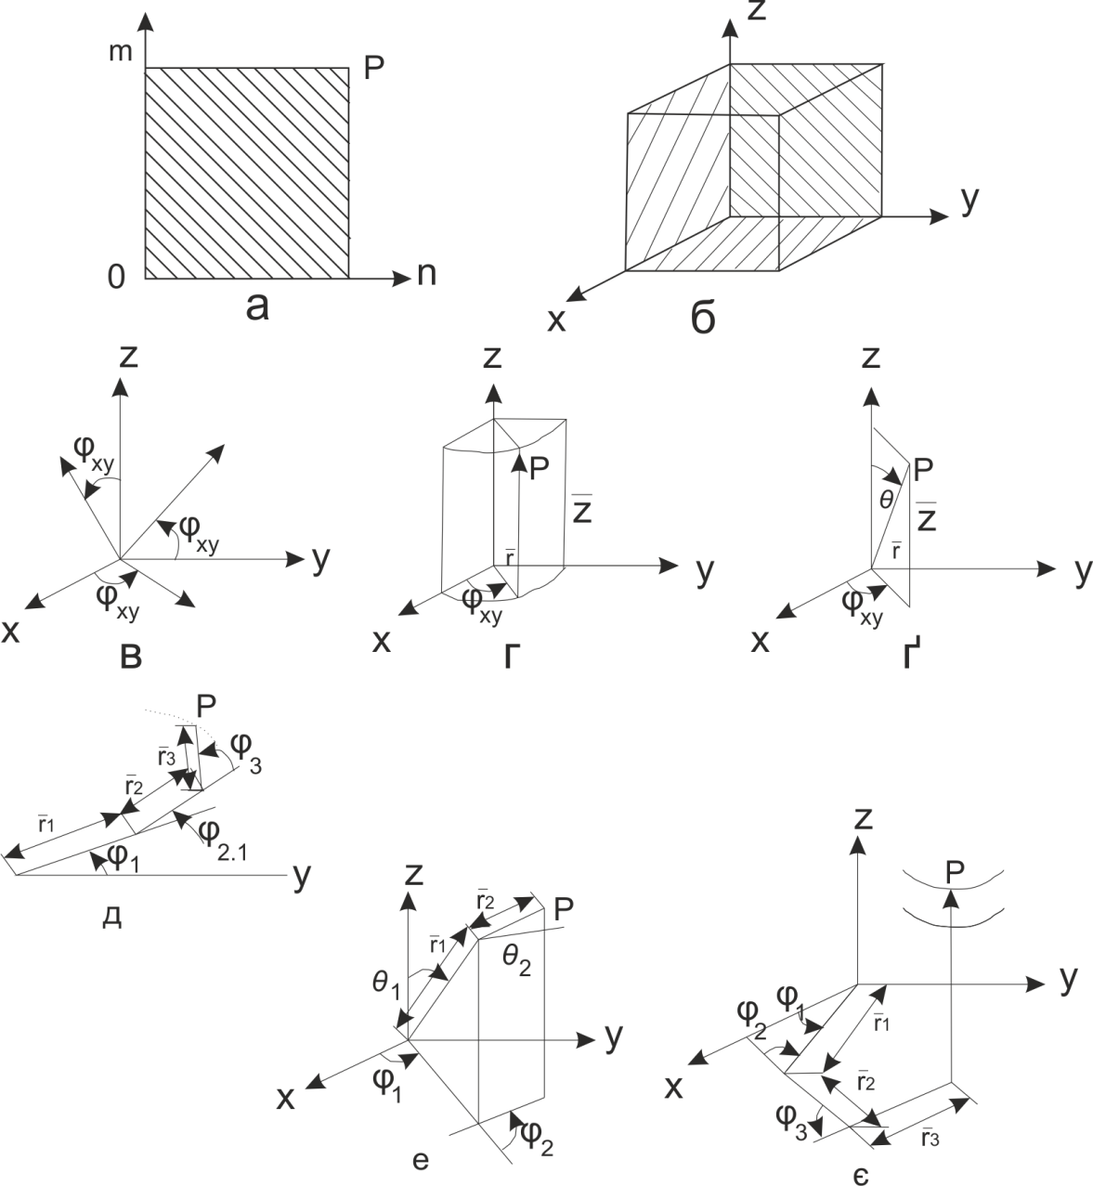

Рис. 1.1. Системи основних координат переміщень ланок механічної системи маніпуляторів і промислових роботів

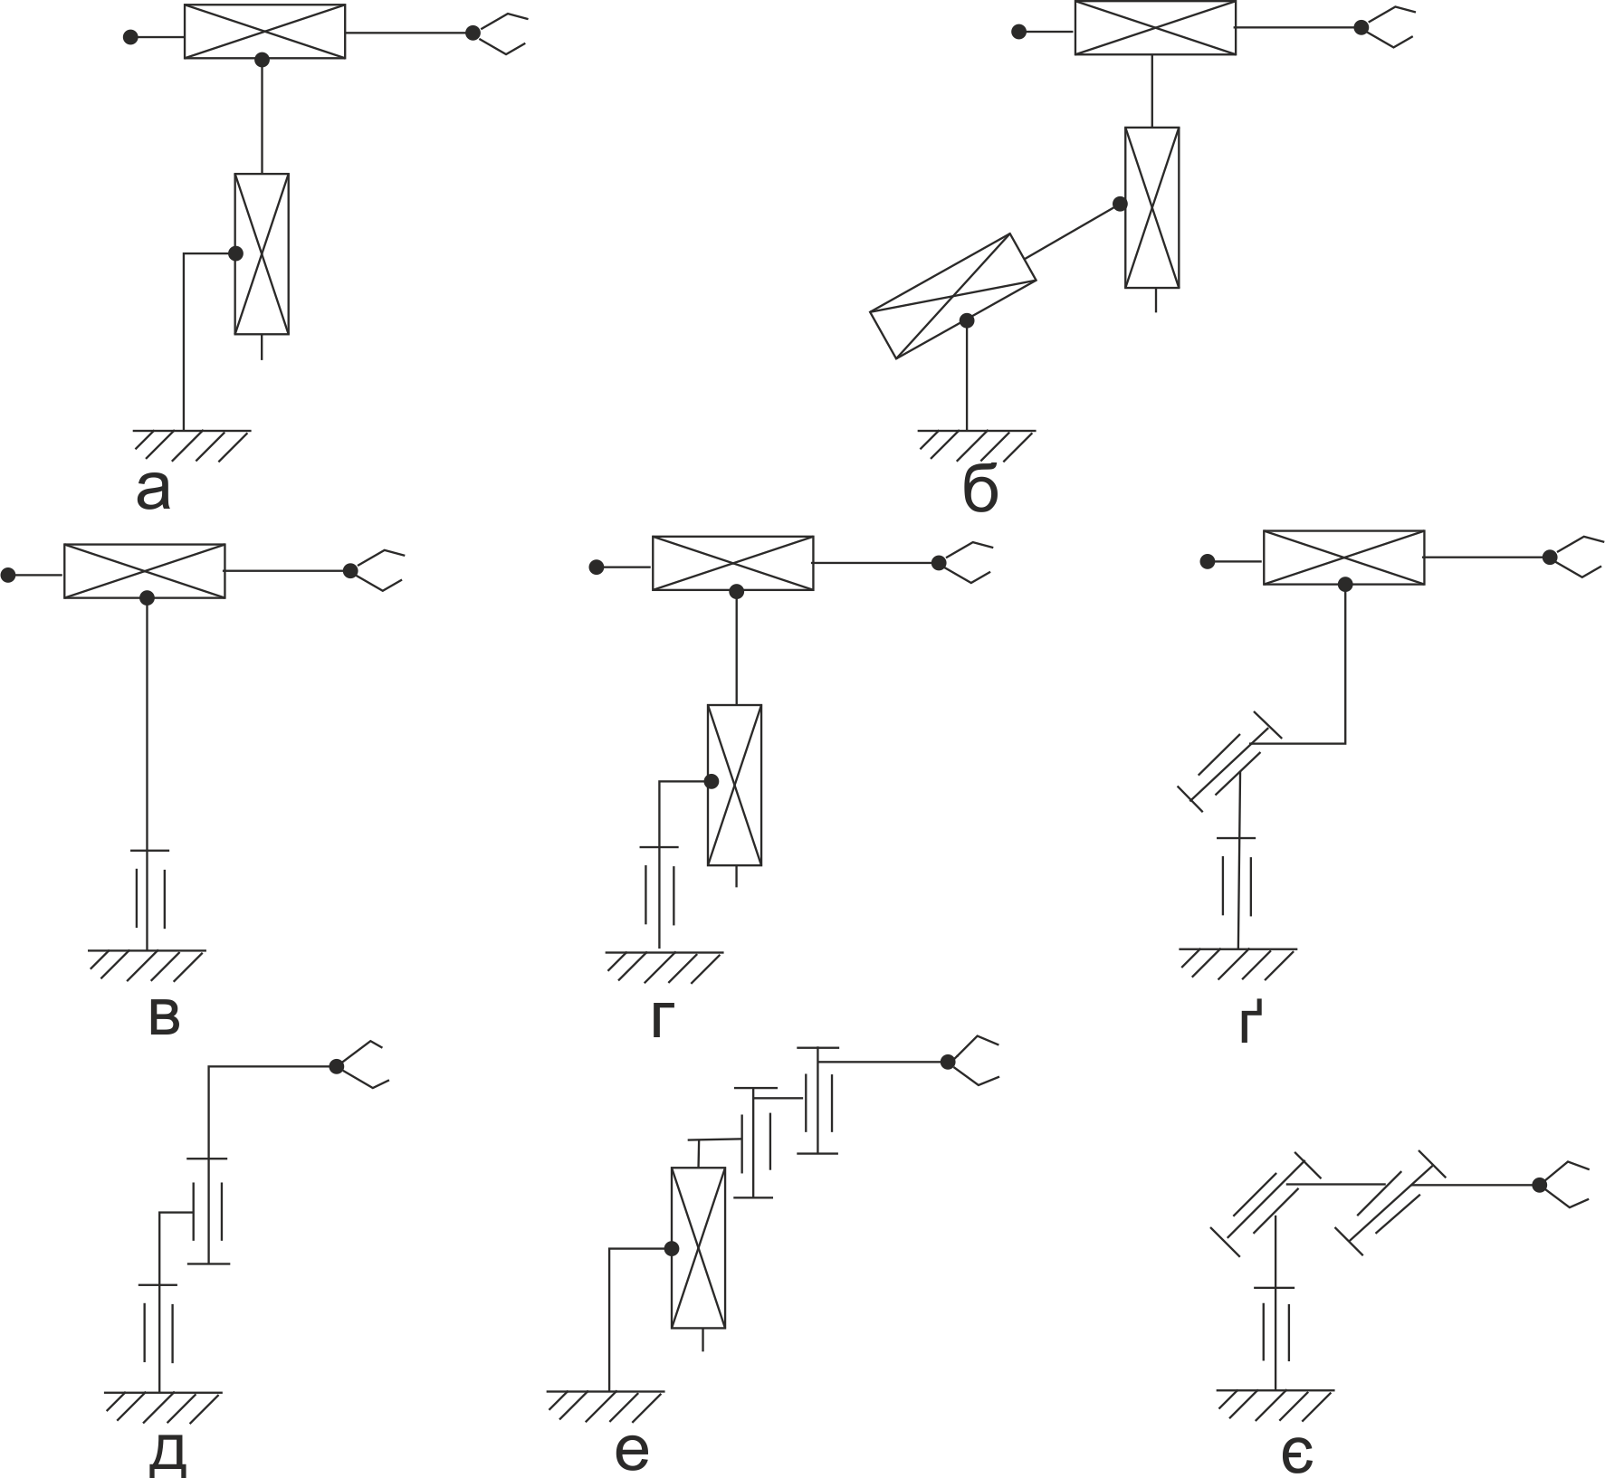

Рис. 1.2. Системи основних координат переміщень ланок механічної системи

маніпуляторів і промислових роботів та відповідні їм приклади структурних

кінематичних схем

Позначення: а – прямокутна плоска система координат; б – прямокутна,

просторова система координат; в,г, ґ – полярні системи координат,відповідно плоска, циліндрична та сферична; д,е,є. – ангулярні системи координат, відповідно плоска, циліндрична і сферична.

Сучасні фірми такі як ABB, KUKA, MITSUBISHI, FANUC випускають маніпулятори різного розміру і вантажопідйомність, від декількох кілограмів до майже тисячи тон.

Маніпулятор IRB 120 є найменшим маніпулятором який виробляє фірма ABB. Цей маніпулятор по класифікації є маніпулятором 4го покоління та має 6 степеній свободи. Зовнішній вигляд представлен на Рис. 1.2

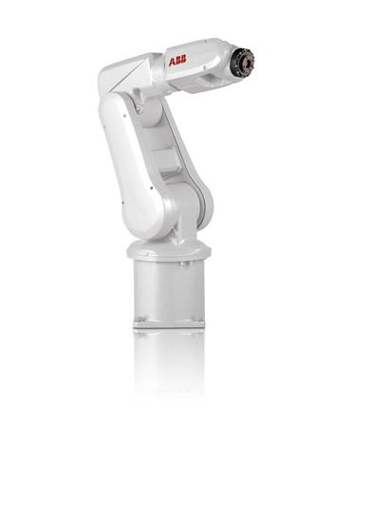

Рис. 1.2 Зовнішній вигляд маніпулятора АВВ IRB 120

Він може використовуватись для перекладення грузів, а також для збірних операцій на робочій лінії. Його вага не перевищує 25 кг, а компактний дизайн дозволяє встановлювати зручно в різних місцях. Даний маніпулятор може працювати в таких зонах як чисті кімнати, так і виробництво. Маніпулятор може піднімати до 3х кілограмів, та утримувати 4 кг. Робоча зона маніпулятора зображена на Рис. 1.3.

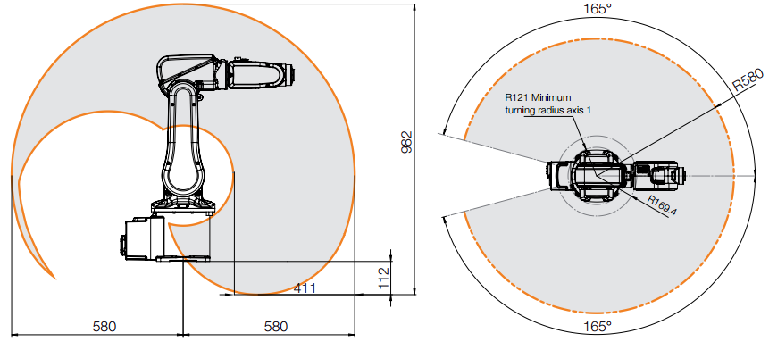

Рис. 1.3 Робоча зона маніпулятора АВВ IRB 120

Для навчання існують спеціалізовані маніпулятори. Компанії Intelitek випускає набір SCORBOT-ER 4u с 4 ступінями свободи. Представлений на Рис. 1.4

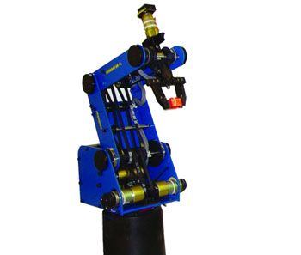

Рис. 1.4 Робот маніпулятор SCORBOT-ER 4u

Даний маніпулятор може підіймати до 2.1 кг. Максимальні кути повороту для бази 310о , перша ланка 165 о друга ланка 130 о , зміна кута нахилу захоплюючого пристрою 130 о , оберту захоплюючого пристрою 570о. Точність відпрацювання ±0.18 мм. Двигуни постійного струму. Керування ланками в реальному часі з ПІД регулятором.

* 1. *Вимоги до лабораторного стенду*

Лабораторний стенд для ознайомлення з маніпуляційними системами мусить включати в себе маніпулятор котрий має декілька степенем свобод, систему керування яка дозволяє керувати всіма степенями свободи маніпулятора та знімати данні з положення маніпулятора, обмінюватися даними з комп’ютером, мати програму для автономної роботи системи.

Маніпулятор повинен забезпечувати більше трьох, чи більше ступенів свободи, щоб проводити роботи у системі мінімум двох координат. Кут повороту кожної ланки повинен бути не менше 180о. Приводи маніпулятора повинні мати дискретність відпрацювання кутів не менше 1о щоб точно відпрацьовувати розраховану траєкторію руху.

Система керування повинна забезпечувати автономну роботу маніпулятора, мати систему для обміну інформацією з комп’ютером для моніторингу роботи маніпулятора. В системі керування повинні бути закладені програми розрахунку які позволяють відпрацьовувати різні види траєкторій. З програмного забезпечення на комп’ютері повинна бути здатність як керування кожною ланкою маніпулятора, отримання інформації о миттєвому положенні маніпулятора. Для того щоб на основі цих типів інформації можна було створювати і перевіряти різні види алгоритмів керування. Команди для роботи зі стендом повинні бути з розрахунком на реалізацією обміну інформацією з програмними комплексами MatLab, а також із розробленим індивідуальним програмним забезпеченням.

Для безпечної роботи в лабораторії лабораторний стенд повинен бути виконаний в закритому корпусі щоб запобігти втручання до внутрішніх частин та створення небезпечних чинників для самого пристрою так і для запобігання травмування від виликого струму. Стенд складаеться з механічної частини яка обертається, тому в робочій зоні маніпулятора не повинні знаходитись частини тіла людини. Стенд повинен розміщуватися на жорсткій основі для запобігання зміщування при роботі.

*Висновки*

В першому розділі представлен аналітичний огляд роботів маніпуляторів, розглянути типи, види виконань, характеристики за якими класифікуються промислові роботи. Також розглянуті маніпулятори яки виготовляють сучасні фірми, приведені їх характеристики. На основі аналітичного огляду сформовані вимоги до лабораторного стенду. Обрана конструкція вертикально-шарнірного рукава.

Результати аналітичного огляду дозволяють здійснити вибір оптимальних елементів для побудови лабораторного стенду маніпулятора.

1. **Розробка лабораторного стенду**

Для розробки лабораторного стенду потребується скласти функціональну схему. За допомогою неї обрати елементи для сьворення лабораторного стенду.

*2.1 Опис лабораторної установки*

Функціонально лабораторний стенд складається з механічної частини і керуючої частини. Функціональна схема представлена на Рис. 2.1.

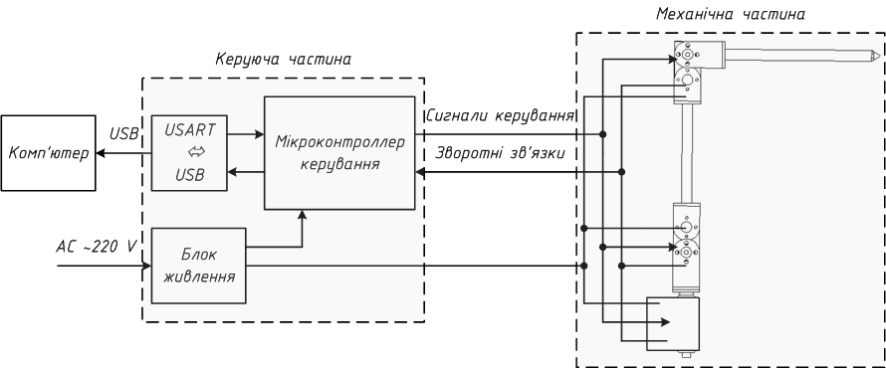

Рис. 2.1 Функціональна схема лабораторного стенду

Механічна частина складається з маніпулятора який встановлений на масивній основі до якої кріпиться поворотна платформа, яка обертається під дією першого приводного двигуна. На платформі встановлений другий двигун який обертає першу ланку, на кінці першої ланки встановлений третій двигун який приводить у рух останню ланку, на кінці у ланці встановлений зачеп для робочого органу. Маніпулятор має конструкцію вертикально-шарнірного рукава.

Керуюча частина складається з блоку живлення який підключений до мережі змінного струму 220В, та живить систему керування з привідними двигуном, мікроконтролера який створює керуючі дії двигунам, оброблює данні зі зворотних зв’язків і на основі них створються нові керуючі дії, обмін даними ведеться через USART (Універсальний синхронно-асинхронний приймач передавач), для безпосереднього з’єднання з компю’тером використовується перетворювач USB<->USART. Комп’ютер виконує роль збірника інформації про рух маніпулятора, ручний контроль маніпулятора, програмне керування траєкторією руху маніпулятора. Також може бути можливість візуалізації на інтерактивній моделі маніпулятора.

*2.2 Вибір обладнання*

Використовуючи наведену функціональну схему, та сформульовані технічні параметри лабораторного стенду можливо обрати елементи з яких буде створено робочий лабораторний стенд.

Різноманітні мікроконтролери випускає багато фірм, такі як Atmel, TI, Microchip. Була обрана лінійка мікроконтролерів фірми Atmel, це пов’язано з доступністю продукції ції компанії, широким асортиментом пристроїв, неприхотливістю мікроконтролерів, їх надійністю, простотою програмування та широкою популярності на світовому ринку цієї компанії.

Серводвигуни обираються по максимальній вантажопідйомності і розмірам. Серводвигун складається з керуючої плати, двигуна та редуктора. Редуктор для надійності повинен бути з металічних шестерень зібраний.

Для живлення керуючої системи та серводвигунів потрібно достатньо надійне та потужнє джерело енергії для забезпечення роботи всіх підключених до стенду серводвигунів.

Щоб забезпечити обмін даними з системами верхнього рівня потрібен перетворювач сигналів послідовної передачи по двом проводам USART в універсальний порт USB. За допомогою встановленого програмного забезпечення на системі верхнього рівня створюється віртуальний послідовний порт (COM), це дозволяє створювати прості програми керування для зв’язку з обладнанням.

* 1. *Мікроконтролер ATMEL Atmega168p*

Компанія Atmel - світовий лідер у сфері розробки і виробництва мікроконтролерів, рішень ємнісного сенсорного введення, складної логіки, пристроїв обробки змішаних сигналів, модулів незалежній пам'яті і радіочастотних компонентів. Atmel володіє доступом до найширшого спектру унікальних технологій, і пропонує готові системи , спрямовані на ринки промислової, споживчої , обчислювальної та автомобільної електроніки, а також ринки електронних компонентів для забезпечення безпеки і комунікацій.

AVR мікроконтролери фірми ATMEL це 8 розрядні RISC мікроконтролери для вбудованих додатків. Вони привертають увагу найкращим співвідношенням показників швидкодія/енергоспоживання, зручними режимами програмування, доступністю програмно-апаратних засобів підтримки та широкою номенклатурою випускаються кристалів. Пропонується більше 15 різних типів МК , які розбиті на три групи які мають такі ознаки:

Classic AVR (префікс AT90SXXX ) - високу швидкодію , середній рівень доступної периферії, обсяги пам'яті програм і даних , цінова категорія ( кількість найменувань поступово скорочується у зв'язку з переходом більшості користувачів на кристали MegaAVR )

Mega AVR (префікс ATmegaXXX) - найвищий рівень доступної периферії, великі обсяги пам'яті програм і даних високу швидкодію і цінова категорія

Tiny AVR (префікс ATtinyXXX ) - малогабаритні корпусу, середнє швидкодія, низький рівень доступної периферії і низькі ціни.

Для лабораторного стенду був обраний мікроконтролер серії Mega AVR, це пов’язано з тим, що є широкий ряд мікроконтроллерів цієї серії, для того, щоб вибрати оптимальний мікроконтролер.

Мікроконтолери цієї серії построєні на мікроархетектурі RISC (обчислення зі скороченим набором команд) та володіють наступними загальними характеристиками:

– Високошвидкісна КМОП технологія з низьким споживанням потужності

* Робочі напруги: 2.7 - 6.0 В, 4.0 - 6.0В

– Споживання струму ( 4 МГц , 3В , 25 ° С) в режимах:

– Active ( Активний ): від 2,0 до 6,4 мА;

– Idle (холостий ): від 0,4 до 1,9 мА;

– Power- down ( сплячий ): < 1 мкА;

– Повністю статичний функціонування : тактові частоти від 0 до 16 МГц.

– 89 .. 133 потужних інструкцій , більшість з яких виповнюється за 1 період тактової частоти, що дозволяє досягти продуктивності, характеризується формулою: 106 виконуваних інструкцій на кожен мегагерц тактової частоти.

– 32 8 бітних регістра загального призначення

– Пам'ять

Програм : Flash з можливістю програмування в системі, мінімальне число циклів перепрограмування – 1000;

  Даних: СППЗП(стираємий програмований постійний запам'ятовуючий пристрій) EEPROM (Electrically Erasable Programmable Read-Only Memory) з можливістю програмування в системі , мінімальне число циклів перепрограмування - 100 000.

    Внутрішнє ОЗП(оперативний запам'ятовуючий пристрій) SRAM  (Static random-access memory)

Захист програмного коду і вмісту СППЗП від несанкціонованого зчитування

Остаточно був обраний мікроконтролер Atmega168P[16] з наступними характеристиками:

Флеш пам’ять і SRAM(Kbytes): 16 Kbytes і 1 Kbytes

EEPROM: 1 Kbytes

Кількість пінів: 28

Макс. Частота роботи. (MHz): 20 MHz

CPU: 8-bit AVR

Макс. Число Вхід/Вихід: 23

USART: 1

Входів АЦП: 6х8bit(10bit)

Зовнішніх переривань: 2

Живлення: 2.7-5.5В

Корпус: PDIP28

На Рис. 2.2 зображен мікроконтролер Atmega168P-20PU з підписаними позначеннями виходів.

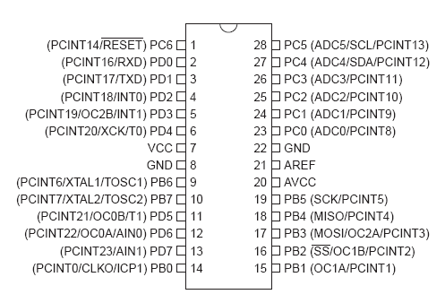

Рис. 2.2 Мікроконтролер Atmega168P-20PU

* 1. *Блок живлення NES-15-5*

Блок живлення NES-15-5 випускається компанією Mean Well[12] котра є провідним виробником імпульсних джерел живлення, таких як AC/DC імпульсні блоки живлення, DC/DC перетворювачі, DC/ AC інверторів, та зарядних пристроїв.

Таблиця 2.1. Характеристики блоку живлення

|  |  |
| --- | --- |
| Вхідна напруга | 85~264В (AC) |
| Вихідна напруга | 5В (DC) |
| Вихідний струм | 0~3 А |
| Максимальний шум | 150мВ |
| Кількість виходів | 1 |
| Потужність | 15 Вт |
| ККД | 79% |
| Температурний діапазон | -20 ~ +60°C |

Особливості цього блогу живлення:

- Універсальний вхід AC. Повний діапазон напруг від 85В до 264В

- Захист від короткого замикання, перевантаження, високої напруги

- Охолодження навколишнім середовищем

- Протестовано при максимальному навантаженні виробником

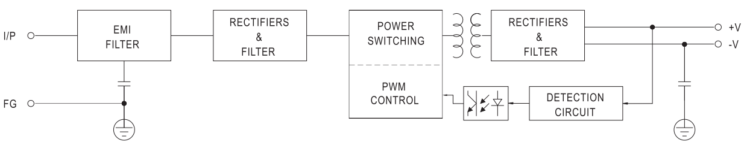

Рис. 2.3 Функціональна схема блоку живлення

Як показано на Рис. 2.3 імпульсний блок живлення NES-15-5 складаєтся з фільтру радіочастот (EMI FILTER), мосту випрямляча з фільтром (RECTIFIERS&FILTER), силового ключа (POWER SWITCHING), розв’язки між колом високої напруги і колом вихідної напруги, ШІМ контролер (PWM CONTROL) який керує силовим ключом в залежності від на напруги з датчика (DETECTION CIRCUIT) на виході через опторозв’язку, та фільтром і випрямлячем (RECTIFIERS&FILTER) на виході. Вхід фаза (I/P), нуль (FG)

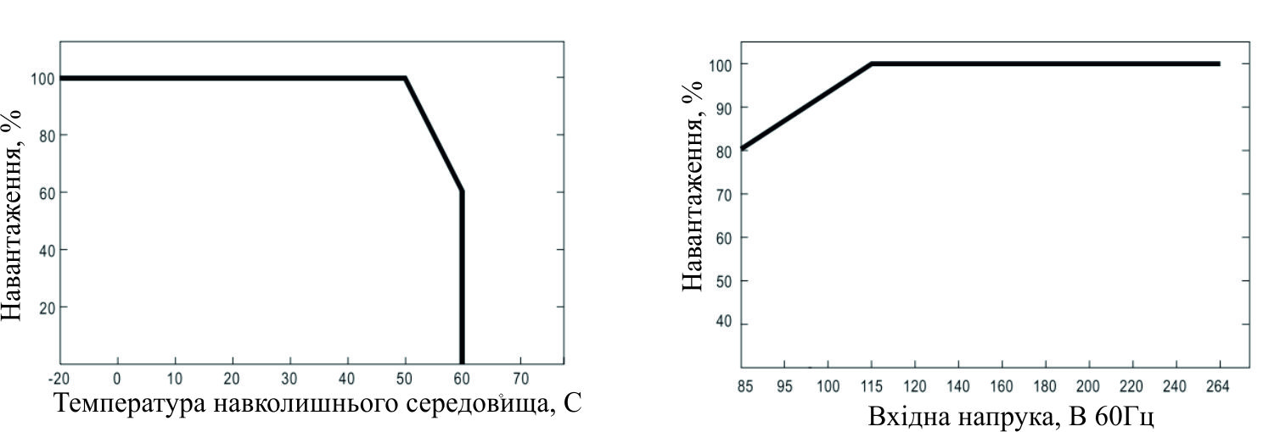

Рис. 2.4 Погіршення характеристик блоку живлення при варіаціях температури зовнішнього середовищу, та характеристики вхідної напруги

На Рис. 2.4 представлені характеристики блоку живлення, з них бачимо, що він має широкі допустимі характеристики вхідної напруги. Це, а також номінальна вихідна потужність в 15Вт дозволяє зробити висновок, що для лабораторного стенду цей блок живлення підходить.

* 1. *Серводвигун RDS3115MG*

Серводвигун це мотор-редуктор, здатний повертати вихідний вал строго в задане положення (на кут) і утримувати його там, всупереч опорам і збурень середовища. Вони використовуються у промислових роботах, в даному лабораторному стенді використовується серводвигун RDS3115MG[15] який випускається для використання у авіомоделюванні, та в аматорських роботах. В використаних серводвигунах керування кутом повороту виконуєтся за допомогою зміні тривалості імпульса керування. Для керування кутом повороту RDS3115 потрібно задавати і утримувати сигнал відповідної тривалості. Кут 0о відповідає тривалості імпульсу 540 мкс, кут 180о відповідає тривалість 2400о мкс. Вбудована система керування серводвигуна порівнює імпульс завдання з зворотним зв’язком датчика обертання і утримує задане положення доки сигнал завдання повторюється.

Таблиця 3.2. Параметри серводвигуна RDS3115 MG

|  |  |
| --- | --- |
| Розміри(ВхШхГ) | 40см*20см*40.5см |
| Маса | 60 г. |
| Швидкість | 0.16 сек/60о |
| Струм | >600мА |
| Момент | 15 кг/см при живленні 7.2В |
| Редуктор | Метал |
| Максимальний кут повороту | 180о |

Серводвигун RDS3115MG має такі особливості:

- Металічний редуктор

- Вал встановлен у шарікоподшипники

- Перетворювач на Mosft ключах

- Кріпління по бока корпусу

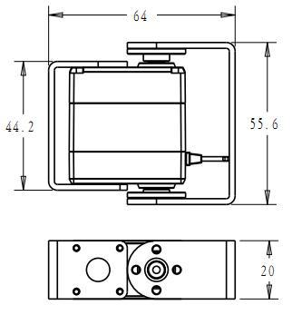

Рис. 2.5 Серводвигун з кронштейнами в зборі

*2.6 Перетворювач USB<-> USART*

Роль перетворювача USB в USART виконує готовий модуль зібраний на мікросхемі PL2303HX[12]. Зовнішній вигляд перетворювача представлений на Рис. 2.6.

PL2303HX спілкується с системами вищого рівня за допомогою протоколу USB, має виликий внутрішній буфер данних, автоматичний контроль потоку. Може забезпечувати велику швидкість передачі до 115200 бод/с.

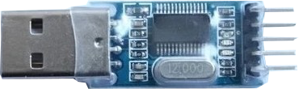

Рис. 2.6 Зовнішній вигляд перетворювача

*Висновки*

В даному розділі була розроблена функціональна схема лабораторного стенду, виділені окремі частини з яких вона побудована. Було намічено з яких елементів вона буде зроблена. Була виділена керуюча та механічна частина лабораторного стенду. Поставлені вимоги такі як потрібність керування з ЕОМ, та отримання зворотних зв’язків зі стенду.

Були обрані елементи які використовуються у лабораторному стенді. Обрано мікроконтролер який буде забезпечувати керування маніпуляційною системою, блок живлення який живить серводвигуни і мікроконтроллер та засіб комунікації з системою вищого рівня На основі характеристик обраних елементів можно зробити висновок, що обрані елементи можуть бути використані в якості елементів конструкції.

1. **Кінематична модель маніпулятора**

Для того щоб маніпулятор, який складається з декількох ланок, відпрацьовував задану траєкторію повинні бути розраховані кути повороту ланок для кожної точки траєкторії руху. Для цього використовується обернена задача кінематики.

*3.1 Кінематична модель дволанкового маніпулятора*

Кожне тверде тіло у просторі характеризується своїм положенням та орієнтацією. Положення твердого тіла представляє довільна точка, зафіксована на ньому.

На рис. 3.1 зображена кінематична схема дволанкового маніпулятора, що працює в вертикальній площині.

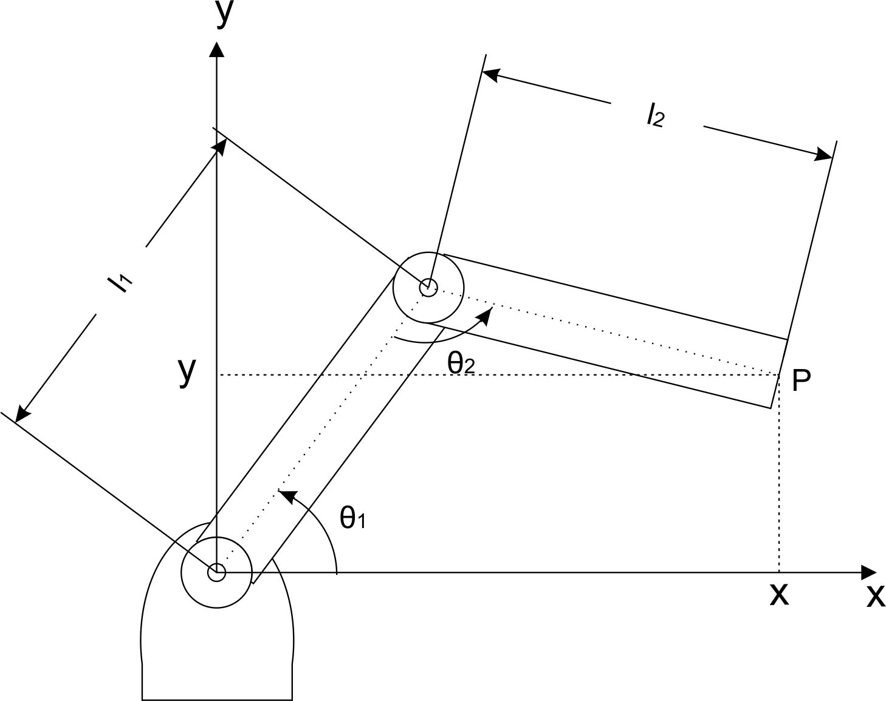

Рис 3.1. Кінематична схема дволанкового маніпулятора

На рисунку позначено: 1l та l2 – довжини відповідно першої та другої ланок маніпулятора, θ1, θ 2 – узагальнені координати положення ланок, P –робочий орган маніпулятора .

Координати робочого органу маніпулятора визначаються вектором .

Для опису кінематичних ланок використовується метод Денавіта-Хартенберга який встановлює кінематичні співвідношення між парою взаємодіючих ланок з використанням мінімальної кількості параметрів.

При керуванні роботами необхідно вирішити задачу, яким чином вивести робочий орган маніпулятора в задану точку простору, тобто необхідно знайти значення узагальнених координат, які забезпечать положення та орієнтацію робочого органу. Ця задача називається оберненою задачею кінематики. Задача прямої кінематики має єдине рішення для будь-якого набору узагальнених координат і навпаки: фіксованому положенню робочого органу відповідає сукупність узагальнених координат. Рішення задачі оберненої кінематики в загальному випадку зводиться до розв’язування системи нелінійних тригонометричних рівнянь з великою кількістю функцій, тому, отримане рівняння в замкнутій формі, яке б являло собою обернену функцію рівнянь кінематики, не завжди можливо. Досить часто ефективний розв’язок задачі оберненої кінематики можливий лише з використанням чисельних методів. Можуть також існувати області, які для даної конструкції маніпулятора є недосяжними при будь-яких наборах узагальнених координат. В загальному випадку для характеристики положення робочого органу кількість узагальнених координат робочого органу задається рівною 6, тобто m=6. Наприклад, 3 координати деякої точки робочого органу та 3 кути, що характеризують орієнтацію системи координат, жорстко зв’язаної з робочим органом, відносно базової системи координат. Визначення вектора узагальнених координат , де n-кількість узагальнених координат, можливе якщо n=m, умова необхідна, але недостатня. При n<m рівняння розв’язку у загальному вигляді відсутнє. Його можна отримати, якщо задати довільно m-n узагальнених координат. При умові n>m обернена задача розв’язується неоднозначно. В таких випадках маніпулятор має надлишкові ступені рухомості (свободи), які дозволяють йому працювати в середовищі з перешкодами. Рішення оберненої задачі часто здійснюється в чисельній формі, але для випадку дволанкового маніпулятора існує рішення в аналітичній формі. Координати робочого органу в базовій системі координат визначаються рівнянням. [14]



Помножимо ліву та праву частини 2 рівняння (3.1) зліва на матрицю 



Слід зауважити, що ліва частина рівняння (3.2) залежить від узагальненої координати Θ1. Права частина рівняння залежить від узагальненої координати Θ2. При цьому обернена матриця має наступний вигляд:



Враховуючи (3.3) за умови z0=0 у спрощеному вигляді вираз (3.2) має вигляд:





Фактично, рівняння (3.7) є розв’язком оберненої задачі кінематики відносно загальної координати Θ2. Для розв’язку оберненої задачі кінематики відносно Θ1 необхідно друге рівняння (3.5) поділити на перше рівняння, потім поділити чисельник і знаменник лівої частини рівняння на  , в результаті цих перетворень отримаємо:



Вирази (3.7), (3.8) вказують на те, що існує 2 варіанти розв’язку оберненої задачі кінематики. В залежності від того, в якому квадранті вибрано значення Θ2 з виразу (3.7) .

*Висновки*

В даному розділі було розглянуто розрахунок оберненої задачі кінематики для отримання кутів які використовую стенд для відпрацювання заданих траєкторій. Отримані кути в узагальненій формі потребують корекції перед відправкою на реальний стенд. Аналітичний розрахунок для кута Θ1 дає декілька варіантів рішення. Так наприклад кут може бути отриманим таким, що реальний маніпулятор не зможе його відробити по причині своїх механічних характеристик.

**4.** **Розробка системи керування дволанкового маніпулятора**

Система керування дволанковим маніпулятором складається з плати керування, програмного забезпечення для цієї плати, та програмного забезпечення на ЕОМ. Для виготовлення плати керування потрібно розробити схему електричну принципову.

Розроблений лабораторний стенд являє собою пристрій який виконаний на основі високоінтегрованного мікроконтролера, йому для роботи не достаньо правильно зібраної схеми. Щоб добитися поставленої задачі повинна бути написана програма для керування мікроконтролером.

При керуванні такою системою потрібний задатчик зовнішніх керуючих дій. Таким задатчиком дій в цієї роботі виступає ЕОМ. Тому для ЕОМ треба розробити комплекс програм для нового прилада та налагодити керування з нього.

*4.1 Розробка схеми електричної принципової плати керування*

Для плати керування лабораторним стендом було розроблено принципіальну схему представлену на Рис 4.1 Ця схема складається з двох частин, схеми керування та силової схеми.

Головну роль у схемі керування виконує мікроконтролер U1, для завантаження програм у нього виведен роз'єм JP8 який дозволяє проводити внутрисхемне програмування мікроконтролера за допомогою програматора. Лінії які зарезервовані для підключення програматора використовуються при керуванні, тому на відповідних лініях встановлені опори, які відокремлють від мікроконтролера зовнішні об’єкти при підключеному програматорі при оновленні програми. Конденсатори С1, С2, С3 для усунень високочастотних складників струму. Клема JP11 використовується для підключення індикуючого світлодіода, R2 для зменшення струму якій тече через цей діод. До клеми JP7 підключається перетворювач UART<->USB, для живлення схеми від перетворювача сигналів встановлена перемичка JP13, якщо її не має то схема живиться від блоку живлення підключеного до JP4. В блока живлення тільки

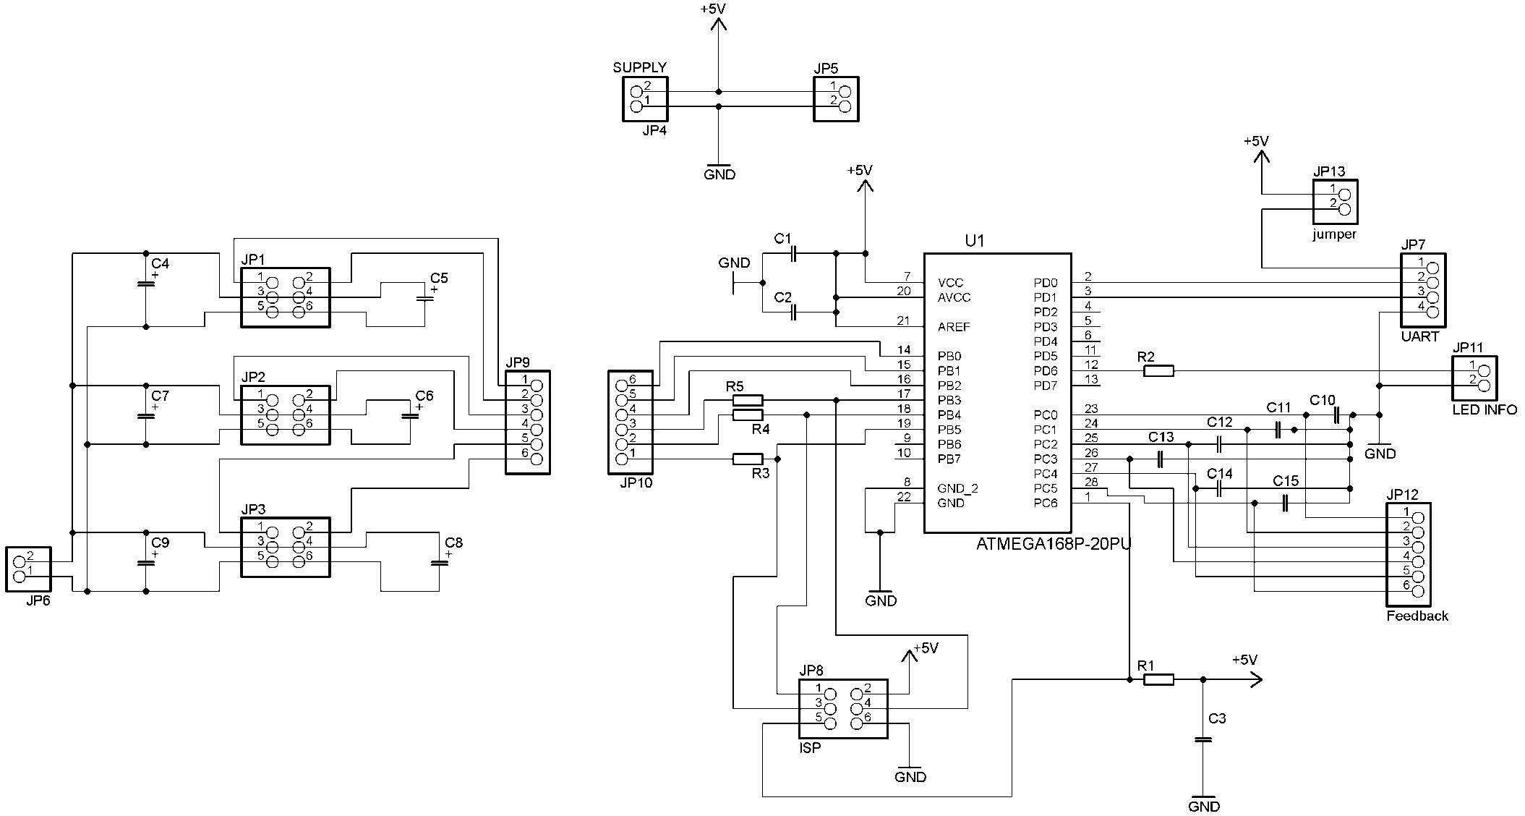

Рис.4.1 Схема електрична принципова схема системи керування

один вихід, тому на схемі виведена клема щоб підключити силову частину до живлення. Для заданя опорної напруги до входу 21 мікроконтролера U1

підключена напруга 5В. З портів PB0-PB5 керуючі сигнали поступають на силову частину через роз’єми JP9-JP10. Зворотні зв’язки підключаються до клеми JP12. Сигнали які поступають на цю клему представляють собою постійну напругу, для згладження використовуються конденсатори C10-C15.

Силова частина складається з роз'ємів (JP1, JP2, JP3) до яких приєднуються кабелі серводвигунів та електролітичних конденсаторів які згладжують напругу і протидіють просіданню напруги при скачках споживаного струму (С4-С8). Роз'єм JP6 використовується для приєднання джерела струму, JP9 для підключення до схеми керування.

Керамічні конденсатори С1-С3, С10-С15 було обрано об’ємом 100nF. Конденсатори C4-C9 електролітичні, на 16В, об’ємом 4,7 мкФ.

Резистори R1, R3-R3 обрані з опором 10 кОм, відповідно до технічної документації до мікроконтролера. [17]

Резистор R2 обраний відповідно до схеми підключення і характеристик обраного світло діода.

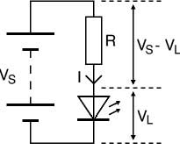

Рис. 4.2 Еквівалентна схема підключення світло діода

Де Vs – напруга живлення, VL напруга живлення світло діода, R – резистор струмообмежуючий, I – струм живлення діода.

Відповідно до специфікації індикуючого світлодіода BL-L522PGC [18]

Відповідно до схеми еквівалентної і закону Ома, запишемо формулу

$$R=\frac{V_{S}-V_{L}}{I}=\frac{5-3.2}{0.02}=90 Ом$$

Остаточно оберемо резистор номіналом 100 Ом.

На макетній платі було складена схема електрична принципова і перевірена її робота. Технічних недоліків не буду виявлено в роботі. Розроблена схема може бути використана в лабораторному стенді.

*4.2 Розробка програми керування мікроконтролером*

Мовою написання програмного забезпечення для мікроконтролера була обрана мова С, це мова високого рівня, яка дозволяє абстрагуватися від роботи з машино-залежними інструкціями і працювати зі зручними типами даних. Також реалізація мови С для мікроконтролера дозволяє напряму працювати з налагодженням периферії мікроконтролера, як порти, таймери, АЦП (аналогово-цифрові перетворювачі) та асинхронно-синхронні перевадачі-приймачи.

Програма ділиться на такі модулі за значенням: головна програма, керування серводвигунами, зняття зворотних зв’язків, обробка команд керування.

Головна програма складається із частини ініціалізації підсистем та циклу який повторюється нескінченно.

При ініціалізації налаштовуються інформаційні та керуючи порти на вихід, система обміну повідомлення з системами верхнього рівня, ініціалізація серводвигунів та ініціалізація АЦП для зняття зворотних зв’язків.

В головному циклі виконується включення та пересилка до ЕОМ значень зі зворотних зв’язків, перехід до виконання необхідної підпрограми, та затримка часу між виконаннями підпрограм. Вибір підпрограми відбувається за допомогою змінної «mode». Пересилання інформації відбувається коли ця інформація стає доступною і мікроконтролер не жде коли всі данні з каналів будуть зняті та переслані.

Для керування серводвигунами на сигнальні входи подаються імпульси ширина яких залежить пропорційно від куту який цей серводвигун повинен відробити. Діаграма представлена на Рис.4.3.

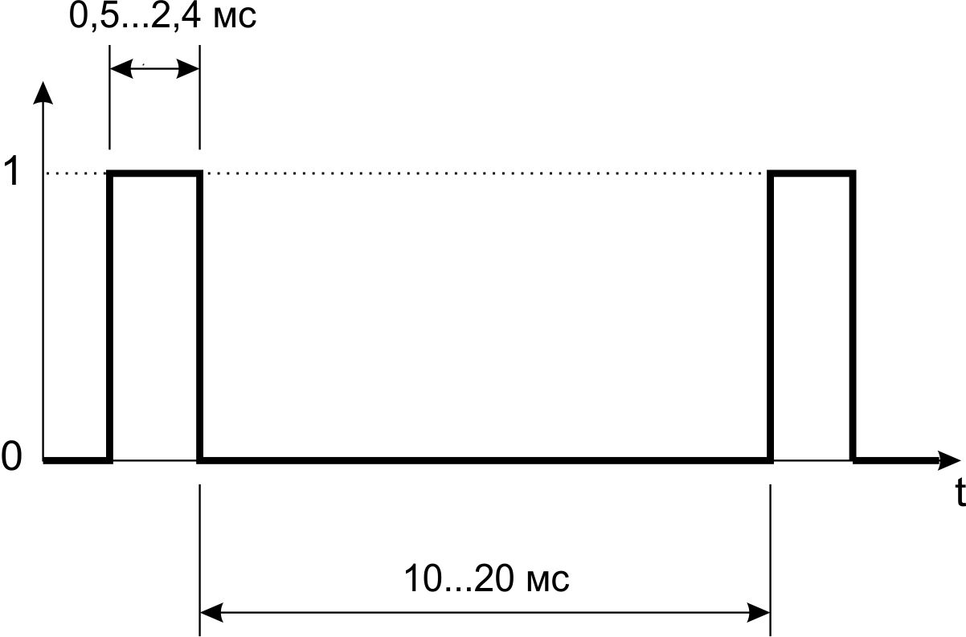

Рис. 4.3 Діаграма сигналу керування

Щоб серводвигун тримав заданий кут ці сигнали повинні повторюватися через деякий проміжок часу. Данні затримки часу можливо утворювати за допомогою затримки виповнення програми мікроконтролера і одна за одною робити задані значення затримок, але цей метод не підходить по причині того, що в час який мікроконтролер простоює можна опрацювати іншу корисну інформацією, чи передати інформацію на системи верхнього рівня. Тому для отримання сигналів керування більш зручним є утворення за допомогою таймера імпульсів заданої тривалості. У вибраного мікроконтролера є 3 таймери кожний з яких має 2 регістра порівняння, що дозволяє утворити 6 незалежних керуючих сигналів, але 2 таймера 8ми бітні, а третій 16 бітний. Два таймері 8 бітні рахують до 255 і не можуть створити затримки щоб покривали діапазон кутів від 0 до 180 з дискретністю зміни кута в один градус. Тому для отримання заданих кутів було вибрано метод в якому використовується один 16 бітний таймер з одним регістром порівняння. Алгоритм генерування імпульсів було обраний такий [15]:

1. Всі імпульси стартують одночасно, при цьому виставляється на керуючих виходах логічна одиниця
2. В регістр порівняння заносяться перше найменше значення тривалості імпульса
3. При перериванні встановлюэться біт в 0 таким чином утворюється задній фронт імпульсу
4. Занесення наступного значення тривалості імпульсу
5. Перехід до пункту 2 і виконання шагів 2-5 доки не встановить всі канали
6. Встановлюємо затримку між сигналами керування в 20 мс, після цього повторюємо цикл з початку

Таким чином в нас є 6 каналів керування, які формуються за допомогою кінцевого автомата, який керує процесом і не впливає на виконання головної програми. На рис 4.4 наведена діаграма роботи даного алгоритму.

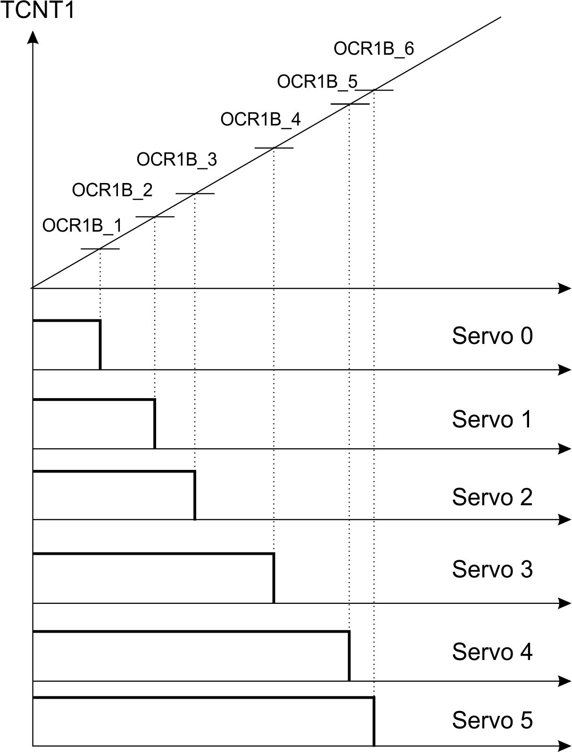

Рис. 4.4 Діаграма утворених сигналів керування

Такий алгоритм керування має недолік який було виявлено при роботі, коли значення тривалості близьке, при перериванні і завантаженні нової затримки таймер встигає прорахувати далі ніж потрібна затримка і створити переривання тоді коли таймер дорахує до максимального значення для 16 бітного таймера, почне рахувати з нуля і дійде до заданого значення. Від цього утворення заднього фронту сигналу трапляється з більшою затримкою від чого серводвигун невірно інтерпритує задане значення. Тому в алгоритм була додана перевірка на вміст регістру TCNT1, який тримає значення лічильника таймера, і порівнює його з наступним завантаженним значенням OCR1B_N , де N це номер значення порівняння, якщо регістр TCNT1 прорахував далі ніж OCR1B_N, то в нього завантажувалось попереднє значення порівняння OCR1B_(N-1).

Були розраховані значення кількості щелчків таймера для нижньої та верхньої границі зазначених у документації до серводвигунів тривалості імпульсів, для вуглів 0 та 180 градусів за формулою:

$$OCRn=\left[\left({швидкість контроллера}/{дільник}\right)∙затримка часу\right]-1$$

Де OCRn це n-тий таймер і регістр порівняння.

Швидкість мікроконтроллера 8Мгц, дільник для імпульсів 64, для затримок між ними 1024, затримка часу варіюється.

У даному випадку використовується регістр OCR1B, по наведеній до цього формулі було розраховані такі значення кількості щелчків:

* 0 градусів, затримка часу 540мкс відповідає OCR1B= 67
* 180 градусів, затримка часу 2400мкс відповідає OCR1B= 299

Для створення затримки між імпульсами ми заносимо таке значення TCNT1, щоб переривання траплялося коли він дорахує до максимального числа для 16 бітного таймера, а саме 65535. Тому було розраховано як

65535 – (8000000/1024*0.013)= 65433

Де 0.013 це 13 мілісекунд, було обрано цей проміжок на перевагу 20 мілісекунд по причині збільшення швидкості зміни керуючих сигналів.

На самому мікроконтролері для встановлення тривалості сигналів діапазону кутів від 0 до 180 використовуєтся функція перерахунку з одного діапазону у інший map(), ця функція на основі значення яке потрібно перетворити, діапазону цього вхідного значення і діапазону значень до якого приводимо задане значення, повертає перерахований в час затримки відповідний кут.

Для роботи алгоритму утворення керуючих сигналів для серводвигунів потрібно сортирувати значення затримок для таймера в порядку зростання. У реалізації використовуються одна змінна та два вектори для значень тривалості імпульсі і бітових масок портів. Код програми наведений у Додатку А.

servo_state – стан кінцевого автомату. Для двох станів, початку роботи алгоритму (servo_state=0), та закінчення імпульсу для кожного з каналів (servo_state=1..6).

ServoPortState – утримує біти які потрібно скинути при обробці кожного тимчасового інтервалу, якщо два канали мають однакову тривалість імпульсу бітова маска склеюється в одну і вони будуть відпрацьовані за одне переривання.

ServoNextOCR – вектор тривалості сигналів. В порядку зростання розміщені тривалості імпульсів.

Функція Servo_sort() виконує сортування значень кутів відомим алгоритмом сортування бульбашкую коли для кожного елемента виконується перевірка з кожним елементом масива і якщо цей елемент менший за попередній то виконується перестановка. Такий алгоритм для малої кількості елементів є найменьш ресурсномістким.

Функція Servo_upd() виконує заповнення векторів ServoPortState та ServoNextOCR. Виконується оптимізація цих векторів, щоб були тільки унікальні значення кутів, а також для однакових значень завдання тривалості імпульсів щоб відбулося склеювання бітових масок.

Обробка переривань по порівнянню виконується в векторі переривання ISR(TIMER1_COMPB_vect). При старті алгоритму відповідну при встановленні всіх імпульсів у одиницю ми завантажуємо у регістр порівняння OCR1B значення першої затримки, скидаємо перед дільника таймеру, при цьому скидається лічильник таймера TCNT1, встановлюємо преддільник таймера на 128, встановлюємо на всіх виходах порта керування одиниці і інкрементуємо машину стану. Виходимо із переривання. Коли значення таймера стає рівним занесеному значенню у регістр порівняння мікроконтролер входить в переривання, скидає відповідні біти на виході за допомогою маски бітів, завантажує наступне значення у регістр порівняння, інкрементує значення машини станів і виходе з переривання. Це повторюється для всіх доступних значень у ServoNextOCR, коли дійде до заглушки 0xFFFF, машина стану встановлюється в нульовий стан, в регістр лічильника примусово заноситься значення 65430, змінюється значення преддільника на 1024, у разі якщо встановлений прапор зміни завдання кута, то виконуємо сортування значень в векторі ServoNextOCR за допомогою функції Servo_upd() і скидаємо прапор потрібності зміни вектора.

Ініціалізація підсистеми керування серводвигунами відбувається в функції Servo_Init() в якій ініціалізуються початкові змінні і виконується перше сортування значень для таймера.

Написано функції для зручної зміни завдання кута, servo_write(int servo_num, int angle) та servo_flush(). Перша функція записує в вектор стану серводвигуна перетворений із вхідного значення кут у імпульсах. Друга функція сортирує значення тривалості імпульсів і встановлює прапор необхідності оновлення керуючих векторів для переривань.

АЦП це аналогово-цифровий перетворювач (ADC-Analog-to-Digital Converter). Перетворює деякий аналоговий сигнал в цифровий. Бітність АЦП визначає точність перетворення сигналу. Час перетворення, відповідно швидкість роботи АЦП. АЦП вбудований в багатьох мікроконтролерах сімейства AVR і спрощує використання мікроконтролера у схемах регулювання, де потрібна оцифровувати аналоговий сигнал.

Розглянемо принцип роботи АЦП. Для перетворення потрібно джерело опорної напруги і вхідна напруга, яку ми бажаємо оцифрувати (напруга, яке перетворюється повинна бути менше опорної напруги). Також потрібен регістр, де буде зберігатися перетворене значення, назвемо його Z.

$$Вхідна напруга=опорна напруга∙\frac{Z}{2^{N}}$$

Де N - бітність АЦП. Домовимося, що цей регістр, як у ATmega1688, 10-ти бітний. Перетворення в нашому випадку проходить в 10 стадій. Старший біт Z9 виставляється в одиницю. Далі генерується напруга (Опорна напруга * Z/1024), це напруга, за допомогою аналогового компаратора порівнюється з вхідним, якщо воно більше вхідного, біт Z9 ставати рівним нулю, а якщо менше - залишається одиницею. Далі переходимо до біту Z8 і вищеописаним способом отримуємо його значення. Після того, як обчислення регістра Z закінчено, виставляється якийсь прапор, який сигналізує, що перетворення закінчено і можна зчитувати отримане значення. На точність перетворення можуть дуже сильно впливати наведення і перешкоди, а також швидкість перетворення. Чим повільніше відбувається перетворення - тим воно точніше. З наведеннями і перешкодами слід боротися за допомогою індуктивності і ємності, як радить виробник в документації [16] представлено на Рис. 4.4.

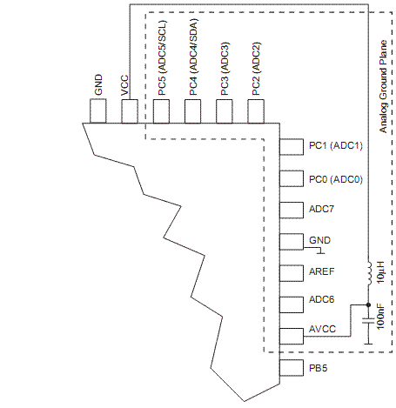

Рис. 4.4 Схема встановлення опорної напруги

Зняття зворотних зв’язків (значень напруги на датчиках кута серводвигуна) відбувається за перериванням АЦП (аналогово цифрового перетворювача) ISR(ADC_vect)коли АЦП розрахував для заданого каналу значення напруги. Для зберігання значень напруг у цифровому вигляді використовується вектор servo_adc_val. В перериванні проходить зняття значень напруги, зберігання у пам’яті та зміна каналу вимірювання на наступний та запуск перетворювача на новому каналі, коли всі канали виміряні встановлюється флаг закінчення перетворень і нові данні вже находяться у векторі servo_adc_val. Ініціалізація АЦП проводится в функції init_adc(). Перші три біти регістру ADMUX вказують на канал АЦП який буде використовуватись, а також який канал опірної напруги буде використаний для порівняння напруги і для вибору режиму робити АЦП 8ми бітного чи 10 бітного. Регістр ADCSRA використовується для вибору швидкості роботи перетворювача аналогових сигналів та режиму роботи, для включення/виключення переривання по кінцю перетворення, включення АЦП.

Модуль керування USART’ом настроюєний на роботу зі швидкостіью 9600 бод передача виконуєтся пакетами по 8 бітів з одним бітом стоп сигналу. Прийом ведеться у перериванні ISR(USART_RX_vect) це дозволює обробляти команди які приходять негайно при цьому робота головної програми ніяк не перешкоджає отриманню команд. Передача ведеться синхронно, тому на час передачі головна програма чекає доти коли всі данні будуть передані, за передачу відповідає функція uart_putchar(char c, FILE *stream), де «char c» це символ який передається, а FILE *stream це вказівник на тип потоку, він для того щоб стандартні бібліотечні функції виводу мови С могли перенаправляти свій потік у дану функцію uart_putchar.

В перериванні проходить опрацювання символів за допомогою кінцевого автомату станів. Всього є 5 станів.

Нульовий стан визначає тип команди яка прийшла. Всього є 5 команд керування. Для керування машиною станів використовуються наступні прапори:

V – прапор при отриманні якого в відповідь висилається «1». Створена для того щоб система верхнього рівня по цієї відповіді знаходила серед підключених до неї пристроїв стенд керування серводвигунами і автоматично до нього підключалася.

S – прапор після якого їде перечень кутів які треба встановити. Якщо режим роботи «mode=1» то ця команда дозволяється і машина стану переключається на перший стан.

N – прапор за допомогою якого машина стану переключається в стан 2, після якого їде номер каналу який треба встановити і кут повороту для даного каналу.

Е – прапор кінця передачі для команд які починаються з прапорів S та N. Проводиться сортування нових значень тривалості для вихідних імпульсів та оновлення значень тривалості для кінцевого автомату таймера.

А – прапор запиту нового значення з зворотних зв’язків. Встановлює прапор для АЦП, що потрібно зняти нове значення і відправити до системи верхнього рівня.

M – прапор встановлення режиму роботи системи. Перемикається кінцевий автомат в режим 4.

В першому стані отримується нове значення кута каналу серводвигуна, перераховується в тривалості імпульса та заносится до вектору стану каналів керування. Інкрементується лічильник каналів і перевіряється всі лі канали встановлено, якщо не всі, то кінцевий автомат продовжує роботу і переходе до цього стану, якщо всі канали оновлено, лічильник каналів скидуєтся у 0, а стан автомату перемикаеться в нульовий.

Другий стан встановлює лічильник каналу в номер каналу який треба змінити і переключає кінцевий автомат в стан 3.

В стані 3, перераховується кут в затримку та заноситься до вектору стану. Кінцевий автомат та лічильник каналів скидається у 0.

Третій стан призначений для встановлення режиму роботи «mode» після цього йде скидання кінцевого автомату.

Таким чином кінцевий автомат розбирає наступні команди:

V – запит версії стенду

SAAAAAAE – де кожна А, це заданий кут для всіх 6ти каналів. А представлена як 8ми бітне число.

NIAE - де «I» це номер каналу, «А» кут який треба встановити у цьому каналі.

А – команда запиту реального кута повороту всіх серводвигунів

MN – команда встановлення режиму «N» стенду.

* 1. *Програма на ЕОМ*

Для ЕОМ розроблено декілька програм керування які спілкуються з лабораторним стендом за допомогою команд які наведені в попередньому пункті. Керування реалізовано за допомогою «М-файлів» в програмному забезпеченні Matlab.

Ці реалізація зроблена так, щоб без затрат оператором часу можливо було швидко підключитися до лабораторного стенду і посилати йому керуючі дії.

Для програми у середовищі Matlab створено файл-функцію яка включає в себе функції керування для зручної роботи зі стендом, розроблена файл-функція може працювати на різних операційних системах де встановлен Matlab. Вихідний кід поданий у додатку Б. Значення кожної із них наступне:

connect(port) – приймає на вхід назву порта до якого підключен стенд «COMN, /dev/ttyUSBN» і виконує приєднаня до нього.

servo_one(num, angle) –приймає на вхід номер каналу та кут який треба встановити. Передає утворену команду на стенд. Встановлює один канал в заданий кут зразу.

servo_set(num, angle) – встановлює в вектор кутів значення для одного каналу.

servo_flush() – передає вектор кутів одразу на стенд.

servo_mode(mode) – передає новий номер режиму роботи до стенду.

get_feedback() – запитує значення реальних кутів та повертає ії до програми.

get_angls() – повертає матрицю попередніх отриманих екторів.

disconnect() - відключення від стенда.

Тестова программа перевірки розробленої файл-функціх показана в додатку В, алгоритм роботи показаний на Рис. 4.5.

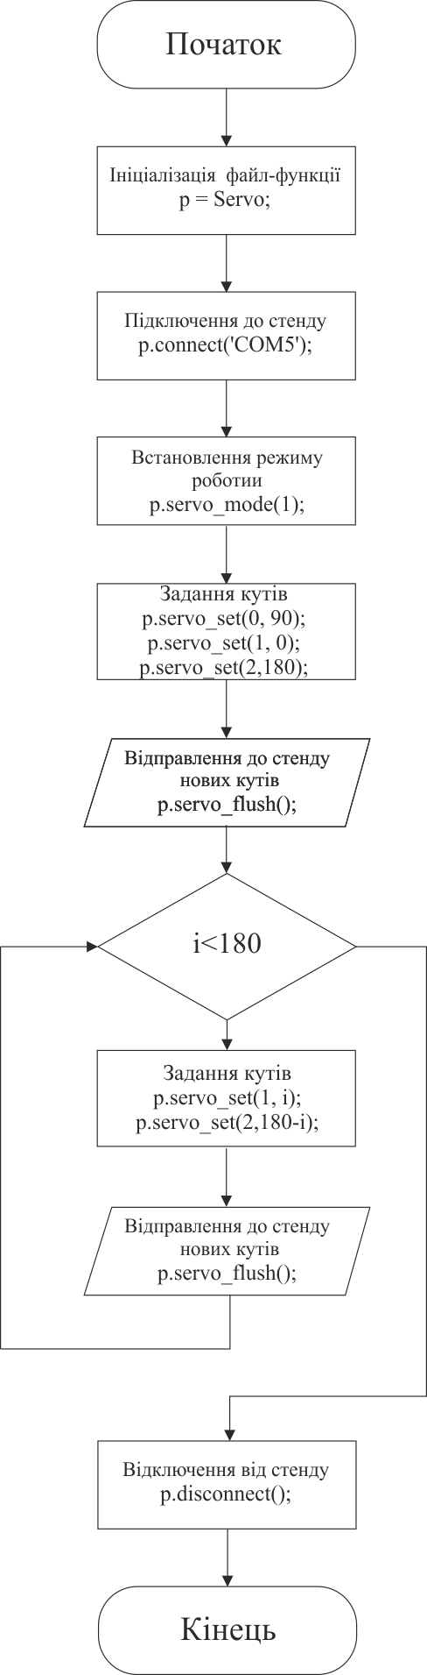

Рис.4.5 Алгоритм роботи тестової программи

*Висновок*

В даному розділі була розроблена принципова схема керуючого контролера лабораторного стенду. Визначено максимальна кількість можливих керуючих сигналів і отримання зворотних зв’язків. Розроблена схема построєна таким образом щоб зручно змінювати програмне забезпечення та змінювати джерела енергії.

Розроблена схема має просту конфігурацію, що дозволяє зібрати ії на макетній платі.

В програмі керування був використаний алгоритм для керування великою кількістю серводвигунів одним таймером, на практиці він показав себе в деяких випадках не задовільним, тому було проведене його коригування. Були розраховані кількості щелчків таймера для створення керуючих сигналів. Розроблені команди для керування з систем вищого рівня. Зроблена система керування на ЕОМ яка використовує доступні команди лабораторного стенду для керування лабораторним стендом.

Отримане програмне забезпечення було використане для тестування стенда і перевірки його працездатності.

1. **Дослідження роботи стенду**

В ході дослідження роботи лабораторного стенду створена задана траєкторія в системі координат XY. Отримані вектори за допомогою програмного забезпечення на ЕОМ шлються на лабораторний стенд. Через малі проміжки часу відбувається опит зворотних зв’язків.

Алгоритм керування повинен ураховувати доступні для відпрацювання кути і розраховувати траєкторію для отримання відповідних траєкторій. Допустимий діапазон кутів приведен на Рис. 5.1 та Рис. 5.2.

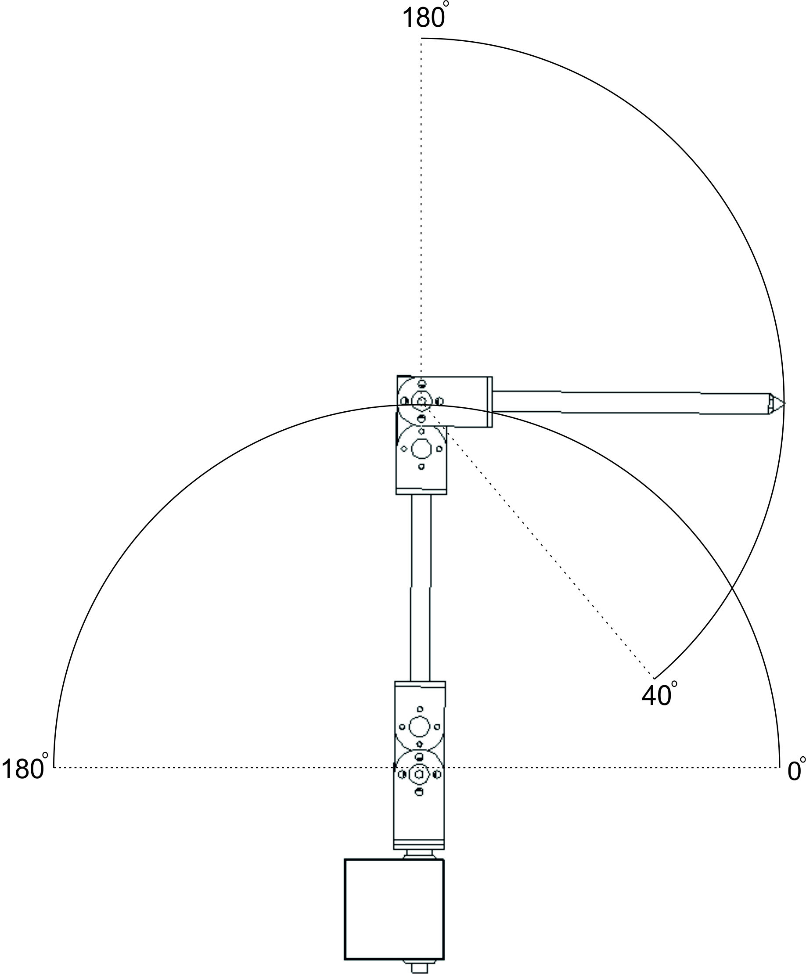

Рис. 5.1 Вид збоку маніпулятора

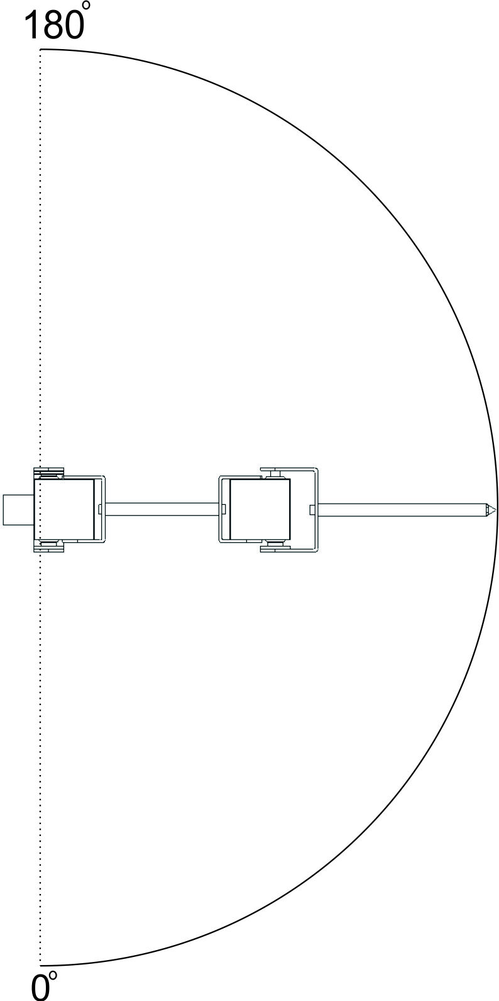

Рис. 5.2 Вид зверху маніпулятора

*5.1. Розрахунок траєкторії руху робочого органу маніпулятора*

Параметри маніпулятора: довжини ланок l1=l2=150мм. Внутрішній діаметр d1=d2=0. Розглянемо випадок, коли масою робочого органу у порівнянні з масою ланок можна знехтувати. Алгоритм керування дволанкового маніпулятора повинен забезпечити асимптотичне відпрацювання фігури, розташованої у вертикальній площині. Н(220;0), 1(200;0), 2(150;0), 3(150;130), 4(200;130), координати подані у мм. Маніпулятор, починаючи з точки Н послідовно рухається по траєкторії Н-1-2-3-4-1-Н. Задана траєкторія приведена на Рис. 5.3



Рис. 5.3 Задана траєкторія

За оберненою задачею кінематики знаходимо в узагальнених координатах кути Θ1, Θ2. Розроблений лабораторний стенд може відпрацьовувати кути з кроком в один градус. Тому при розрахунку всі значення які попадають між кутами, наприклад 90 градусів та 91 градус округлюються в відповідну сторону, тому кути які надходять до керуючого органу мають наступний вид представлений на Рис. 5.4



Рис. 5.4 Задана траєкторія з урахуванням здатностей реального стенду

Проведений дослід з передачею розрахованої корегованої траєкторії дав такі результати, представлені на Рис. 5.5, рис. 5.6. Це реальні кути отриманні з лабораторного стенду.



Рис. 5.5 Відпрацьований кут Θ1 та помилка відпрпацювання



Рис. 5.6 Відпрацьований кут Θ2 та помилка відпрпацювання



Рис. 5.5 Отримана траєкторія зі стенду

З Рис. 5.5 видно, що траєкторія має скачки, це пов’язано з тим, що при роботі стенду знімається багато точок і іноді АЦП невірно знімає данні. Деякі точки були пропущені, траєкторія построєна з кожної 10 знятої точки. Помилка в траєкторії також з’являється з причин, що розрахунок кута ведеться за попередньо знятими даними з датчику кута у серводвигуні для максимального та мінімального кутів, після ці данні використовуються для переведення значень напруги у кути. На Рис. 5.6 та 5.7 зображені отримані

*Висновок*

В даному розділі розглядається розроблення тестової траєкторії і використання ії для перевірки працездатності лабораторного стенду.

Отриманні результати показують, що використання серводвигунів з дискретністю кроку в 1о призводить до погіршення траєкторії. Алгоритм створення керуючих імпульсів вносить свої також завади для роботи, що погано впливає на обробку сигналів.

Помилка відпрацювання кутів велика по причині відсутності регулятора по положенню для алгоритму керування.

**6. Охорона праці**

Охорона праці це система збереження життя, здоров'я і працездатності працівників у процесі трудової діяльності, яка включає правові, соціально-економічні, організаційно-технічні, санітарно-гігієнічні, лікувально-профілактичні, реабілітаційні та інші заходи. Законодавство про працю містить норми і вимоги з техніки безпеки і виробничої санітарії, норми, що регулюють робочий час і час відпочинку, звільнення та переведення на іншу роботу, норми праці щодо жінок, молоді, гігієнічні норми, пожежні норми, норми шуму, освітлення, норми про електробезпеку. Законодавча база охорони праці України налічує ряд законів, основними з яких є Закон України "Про охорону праці" та Кодекс законів про працю (КЗпП).

Лабораторний стенд розташований в приміщенні для проведення лабораторних робіт. Стенд являє собою блок керування підключений до мережі змінного струму, та механічної частини яка може обертатися з невеликою швидкістю. На робочому місці розташована ЕОМ до якої підключений стенд для обміни інформації.

* 1. *Аналіз умов праці*

Робоче місце розміщене в приміщенні площею 55 м2, кількість робочих місць 4, кожне робоче місце сидяче, складається з інформаційного поля в якому розташований монітор ЕОМ та стенд, та моторне поле в якому розташовані пристрої вводу ЕОМ та пульт керування стенду.

Лабораторний стенд підключений до мережі 220В.

Робоче місце сидяче, для цього встановлений стіл та сидіння, на поверхні стола розташоване інформаційне устаткування і лабораторний стенд для спостереження.

Площа на одне робоче місце оператора ЕОМ [1] становить 6,0 м2, об’єм при висоті стелі в 3.3 м становить 20,0 м3.

Природне освітлення здійснюватись через світлові прорізи, на яких встановлено жалюзі, орієнтовані на північний схід. Штучне освітлення в приміщеннях з робочими місцями, обладнаними ЕОМ ри екранних системою загального рівномірного освітлення. Як джерела світла для штучного освітлення встановленні люмінесцентні лампи типу ЛБ, в кількості 7ми штук.

В вікнах розташовані кватирки для провітрювання приміщення, під вікнами встановлені батареї центрального опалення.

В холодну пору року середня температура складає 20оС, в теплу пору року температура 30оС, швидкість руху повітря 0-0.1 м/с, відносна вологість 55%.

Біля приміщення немає гучних установок і комплексів, шум з’являється від роботи ЕОМ (обертання кулерів, роботи жорстких дисків, високочастотних шумів від імпульсних блоків живлення).

*6.2 Аналіз шкідливих і небезпечних чинників*

При виконанні робіт операторського типу, пов’язаних з нервово емоційним напруженням в кабінетах з обчислювальної технікою повинні дотримуватися оптимальні умови мікроклімату. Ці умови не повинні перевищувати допустимі величини.

Мікроклімат

У виробничих приміщеннях на робочих місцях з ЕОМ мають забезпечуватись оптимальні значення параметрів мікроклімату: температури, відносної вологості й рухливості повітря. За загальними затратами організму на виконання робіт відповідно нормативу відносяться до легкої роботи [2] 1А, це робота, що виконується сидячи і не потребує фізичного напруження.

Для того, щоб фізіологічні процеси в організмі людини відбувалися нормально, тепло, що виділяється організмом, повинне повністю відводитися у навколишнє середовище. Порушення теплового балансу може призвести до перегрівання або до переохолодження організму людини і, зрештою, до втрати працездатності, втрати свідомості та до теплової смерті.

На механізм теплообміну впливають параметри мікроклімату. Так, тепловіддача конвекцією залежить від температури навколишнього повітря, його вологості та швидкості переміщення повітря на робочих місцях або в робочій зоні. Теплота, яка віддається навколишньому середовищу випаровуванням, залежить від відносної вологості та швидкості руху повітря, а якщо ж вона віддається випромінюванням – від температури навколишніх предметів та устаткування. Якщо температура тіла людини вища за температуру навколишнього середовища, то теплота випромінювання віддається від людини навколишньому середовищу, а за більш високих температур навколишніх предметів та устаткування теплообмін випромінюванням іде в зворотному напрямку – від навколишніх предметів до людини. У приміщенні є тільки кватирки для провітрювання, в теплі пори року відбувається нагрів приміщення при граничній конвекції повітря в приміщенні.

Шум

Шум шкідливо відбивається на здоров'ї і працездатності людей. Шум погіршує точність виконання робочих операцій, ускладнює прийом і сприйняття інформації (стеження, збір інфо-рмації і мислення), знижує продуктивність праці, збільшує брак в роботі, створює передумови до виникнення нещасних випадків. Тому для типу роботи з лабораторним стендом та ЕОМ є допустимі рівні звуку до 60 дБА.

*6.3 Засоби і заходи з охорони праці*

Для забезпечення захисту і досягнення нормованих рівнів комп’ютерних випромінювань необхідно застосування ри екранних фільтрів, локальних світлофільтрів (засобів індивідуального захисту очей) та інших засобів захисту, що пройшли випробування в акредитованих лабораторіях і мають щорічний гігієнічний сертифікат.

В окремих випадках – при хронічних скаргах працюючих з ЕОМ і на зорове втомлення незважаючи на дотримання санітарно-гігієнічних вимог до режимів праці і відпочинку, а також застосування засобів локального захисту очей – допускаються індивідуальних підхід до обмеження часу робіт з ЕОМ, зміни характера праці, чергування з іншими видами діяльності, не пов’язаними з ЕОМ.

Для забезпечення допустимих рівнів шуму на робочих місцях слід застосовувати засоби звукопоглинання. Обираємо обладнання з меншим шумом, щоб не ставити екрани і отримати шум менше ніж гранично допустимий 60 дБА.

За категорією роботи 1А допустимі величини температури, відносної вологості та швидкості руху повітря на постійних робочих місцях становлять: в холодну пору року – температура повітря (верхня межа 25оС нижня 21оС), відносна вологість 75%, швидкість руху повітря не більше 0.1 м/с, в теплий період року – (верхня межа 28 оС, нижня 22 оС), відносна вологість 55% при температурі 28 оС, 0.2 – 0.1 м/с. В теплу пору року приміщення повинно провітрюватися. В холодну пору року якщо центральне опалення не буде справлятися з холодом, треба ставити інфрачервоні обігрівачі.

Найбільша кількість випадків електротравматизму, в тому числі із смертельними випадками, стається при експлуатації електроустановок напругою до 1000 В, що пов’язано їх поширенням і відносною доступністю практично для кожного.

Основними причинами електротравматизму на виробництві є: випадкове доторкання до неізольованих струмопровідних частин електроустаткування; робота без надійних захисних засобів та запобіжних пристосувань; доторкання до незаземлених корпусів електроустаткування, що опинилися під напругою внаслідок пошкодження ізоляції; недотримання правил улаштування, технічної експлуатації та правил техніки безпеки при експлуатації електроустановок.

До роботи на електроустановках допускаються особи не молодші 18 років, які пройшли інструктаж та навчання з безпечних методів праці, перевірку знань правил безпеки та інструкцій відповідно до займаної посади та кваліфікаційної групи з електробезпеки, і які не мають проти показів, визначених Міністерством охорони здоров’я України.

Для забезпечення безпеки робіт у діючих електроустановках належить виконувати наступні організаційні заходи:

-призначення осіб, які відповідають за організацію та проведення робіт;

-оформлення наряду чи розпорядження на проведення робіт;

-організація нагляду за проведенням робіт;

-оформлення закінчення робіт, перерв у роботі, переведення на інші робочі місця.

*6.4 Пожежна безпека*

За ступенем небезпеки дане приміщення відноситься до приміщення без підвищенної небезпеки, категорії пожежної небезпеки Д.

Біля входу розташований вогнегасник вуглекислотний ВВК-3. Робочі місця розташовані так, щоб забезпечувати вільний прохід при евакуації.

При роботі з ЕОМ може виникнути пожежа при короткому замиканні проводки, чи в випадку перегріву проводки, чи в самому корпусі ЕОМ.

Приміщення з ЕОМ треба оснастити системою пожежної сигналізації з димовими пожежними сповіщувачами та переносними вуглекислотними вогнегасниками 4 од. Підходи до засобів пожежогасіння мають бути вільними.

**Висновки**

В першому розділі представлен аналітичний огляд роботів маніпуляторів, розглянути типи, види виконань, характеристики за якими класифікуються промислові роботи. Також розглянуті маніпулятори яка виготовляють сучасні фірми, приведени іх характеристики. На основі аналітичного огляду сформовані вимоги до лабораторного стенду. Обрана конструкція вертикально-шарнірного рукава.

Результати аналітичного огляду дозволяють здійснити вибір оптимальних елементів для побудови лабораторного стенду маніпулятора.

Була розроблена функціональна схема лабораторного стенду, виділені окремі частини з яких вона побудована. Було намічено з яких елементів вона буде зроблена. Була виділена ккеруюча та механічна частина лабораторного стенду. Поставлені вимоги такі як потрібність керування з ЕОМ, та отримання зворотних зв’язків зі стенду.

Також були обрані елементи які використовуються у лабораторному стенді. Обрано мікроконтролер який буде забезпечувати керування маніпуляційною системою, блок живлення який живить серводвигуни і мікроконтролер та засіб комунікації з системою вищого рівня На основі характеристик обраних елементів можно зробити висновок, що обрані елементи можуть бути використані в якості елементів конструкції.

Для забезпечення роботи лабораторного стенду був використаний алгоритм для керування великою кількістю серводвигунів одним таймером, на практиці він показав себе в деяких випадках не задовільним, але його можливо використовувати для керування стендом. Були розраховані кількості щелчків таймера для створення керуючих сигналів. Розроблені команди для керування з систем вищого рівня. Зроблена система керування на ЕОМ яка використовує доступні команди лабораторного стенду.

Отриманні результати досліджень лабораторного стенду показують, що використання серводвигунів з дискретністю кроку в 1о призводить до погіршення траєкторії. Алгоритм створення керуючих імпульсів вносить свої завади для роботи, що погано впливає на обробку сигналів.

В роботі також розглянуті питання підвищення рівня безпеки на робочому місці з ЕОМ.

Викладена інформація дозволяє зробити висновок, що результати бакалаврської роботи відповідають завданню на дипломне проектування. Розроблений лабораторний стенд дозволяє проводити роботи по дослідженню маніпуляційних систем і перевіряти алгоритми керування маніпулятором на практиці.

**Перелік посилань**

1. Проць Я. І. Захоплювальні пристрої промислових роботів: Навчальний посібник./ Я.І. Проць — Тернопіль: Тернопільський державний технічний університет ім. І. Пулюя, 2008. — 232 с.
2. Бурдаков С.Ф., Дьяченко В.А. Проектирование манипуляторов промышленных роботов и роботизированных комплексов./ Бурдаков С.Ф., Дьяченко В.А., Тимофеев А.Н. - Москва.: Высшая школа, 1986. – 264
3. ДСТУ 2879-94 Маніпулятори, автооператори, роботи промислові та системи виробничі гнучкі. Терміни та визначення. — Режим доступу до вид.: <http://document.ua/manipuljatori-avtooperatori-roboti-promislovi-ta-sistemi-vir-std974.html> (10.06.2014)— Назва з екрану
4. ГОСТ 30097-93 Роботы промышленные. Системы координат и направления движений. — Режим доступу до вид.: <http://vak.ru/pub/gost/gost-30097-93.pdf> (10.06.2014)— Назва з екрану
5. ГОСТ 25204-82 Роботы промышленные. Ряд номинальной грузоподъемности. — Режим доступу до вид.: <http://vsegost.com/Catalog/13/13507.shtml> (10.06.2014)— Назва з екрану
6. ГОСТ 25685-83 Роботы промышленные. Классификация. — Режим доступу до вид.: <http://www.gosthelp.ru/gost/gost21507.html> (10.06.2014)— Назва з екрану
7. ДСанПіН 3.3.2.007-98, Державні санітарні правила і норми роботи з візуальними дисплейними терміналами електронно-обчислювальних машин ЕОМ — Режим доступу до вид.: <http://document.ua/derzhavni-sanitarni-pravila-i-normi-roboti-z-vizualnimi-disp-nor4881.html> (10.06.2014)— Назва з екрану
8. ДСН 3.3.6.042199, Санітарні норми мікроклімату виробничих приміщень, — Режим доступу до вид.: <http://mozdocs.kiev.ua/view.php?id=1972> (10.06.2014)— Назва з екрану
9. НПАОП 0.00-1.31-10, Правила охорони праці під час експлуатації електронно-обчислювальних машин — Режим доступу до вид.: <http://eom.com.ua/index.php?action=downloads;sa=view;down=2233> (10.06.2014)— Назва з екрану
10. Гандзюк М. П. Основи охорони праці: підручник: затв.МОНУ/ М. П.Гандзюк, Є. П.Желібо, М. О.Халімовський ; заред. М. П. Гандзюка. - К. : Каравела, 2008. - 384 с. - (Вищаосвіта в Україні) К. Н. Ткачука і М. О. Халімовського, Основи охорони праці, 2е видання, Київ «Основа», 2006.
11. MeanWell Power Supply Products, — Режим доступу до вид.: <http://www.meanwell.com/search/nes-15/default.htm> (21.06.2014)— Назва з екрану
12. PL-2303HX Edition (Chip Rev D) USB to Serial Bridge Controller, 2007, Prolific Technology Inc. — Режим доступу до вид.: <https://www.adafruit.com/datasheets/PL2303HX.pdf> (21.06.2014)— Назва з екрану
13. Управление множеством сервомашинок, Easyelectronics.ru, — Режим доступу до вид.: <http://easyelectronics.ru/upravlenie-mnozhestvom-servomashinok.html> (21.06.2014), — Назва з екрану
14. Димко С. С. Конспект лекцій з дисципліни «Теорія мехатронних систем-2» - Київ, НТУУ «КПІ», 2013. – с.33.
15. RDS3115 Robot Kit_机器人舵机 模型舵机 数码舵机 大力舵机 高压舵机机器人套件-北京华博医院 — Режим доступу до вид.: <http://www.dsservo.com/en/Products/Robot_servos/2013/0207/61.html> (21.06.2014)— Назва з екрану.
16. ATmega48/88/168 – Atmel — Режим доступу до вид.: <http://www.atmel.com/images/doc2545.pdf> (21.06.2014) — Назва з екрану
17. Bullet Type LED lamp — Режим доступу до вид.: <http://lib.chipdip.ru/247/DOC000247724.pdf> (21.06.2014)— Назва з екрану.
18. АЦП микроконтроллера ATmega8, цифровой вольтметр | AVR Lab устройства на микроконтроллерах — Режим доступу до вид.: <http://avrlab.com/node/94> (21.06.2014)— Назва з екрану
19. ANALOG INPUTS (ANALOG TO DIGITAL CONVERTER) — Режим доступу до вид.: <https://sites.google.com/site/qeewiki/books/avr-guide/analog-input> (21.06.2014)— Назва з екрану

Додаток А

#include "misc.h"

#include "main.h"

#include "uart.h"

#include "adc.h"

ISR(TIMER1_COMPB_vect) // Прерывание по совпадению

{

cli();

if (servo_state)

{

OCR1B = ServoNextOCR[servo_state];

PORTB &= ~ServoPortState[servo_state

servo_state++;

if (OCR1B == 0xFFFF) {

servo_state = 0;

TCNT1 = 65430;

TCCR1B &= 0b11111000;

TCCR1B = _BV(CS02) | _BV(CS00);

if (servo_need_update)

{

Servo_upd();

servo_need_update = 0;

}

}

}

else

{

OCR1B = ServoNextOCR[servo_state];

TCCR1B &= 0b11111000;

TCCR1B |= 0x03;

PORTB = 0xFF;

servo_state++;

}

sei();

}

void Servo_sort(void)

{

u08 i,k;

SArray_def *tmp;

for(i=1;i<MaxServo;i++)

{

for(k=i;((k>0)&&(Servo_sorted[k]->Position < Servo_sorted[k-1]->Position));k--)

{

tmp = Servo_sorted[k]; // Swap [k,k-1]

Servo_sorted[k]=Servo_sorted[k-1];

Servo_sorted[k-1]=tmp;

}

}

}

void Servo_upd(void)

{

u08 i,j,k;

for(i=0,k=0;i<MaxServo;i++,k++)

{

if(Servo_sorted[i]->Position)

servo_on |= Servo_sorted[i]->Bit;//kostyli

if(Servo_sorted[i]->Position!=Servo_sorted[i+1]->Position) {

ServoNextOCR[k] = Servo_sorted[i]->Position;

ServoPortState[k+1] = Servo_sorted[i]->Bit;

}

else

{

ServoNextOCR[k] = Servo_sorted[i]->Position;

ServoPortState[k+1] = Servo_sorted[i]->Bit;

for(j=1;(Servo_sorted[i]->Position == Servo_sorted[i+j]->Position)&&(i+j<MaxServo);j++)

{

ServoPortState[k+1] |= Servo_sorted[i+j]->Bit;

}

i+=j-1;

}

}

//ServoNextOCR[k] = 0xFFFF;

ServoNextOCR[k] = 0xFFFF;

}

void Servo_Init(void)

{

Servo_sorted[0] = &Servo[0];

Servo_sorted[1] = &Servo[1];

Servo_sorted[2] = &Servo[2];

Servo_sorted[3] = &Servo[3];

Servo_sorted[4] = &Servo[4];

Servo_sorted[5] = &Servo[5];

//PORT B

Servo[0].Bit = 0b00000001;

Servo[1].Bit = 0b00000010;

Servo[2].Bit = 0b00000100;

Servo[3].Bit = 0b00001000;

Servo[4].Bit = 0b00010000;

Servo[5].Bit = 0b00100000;

Servo[0].Position = map(90, 0, 179, MIN_PULSE, MAX_PULSE);

Servo[1].Position = map(90, 0, 179, MIN_PULSE, MAX_PULSE);

Servo[2].Position = map(120, 0, 179, MIN_PULSE, MAX_PULSE);

Servo[3].Position = map(90, 0, 179, MIN_PULSE, MAX_PULSE);

Servo[4].Position = map(90, 0, 179, MIN_PULSE, MAX_PULSE);

Servo[5].Position = map(90, 0, 179, MIN_PULSE, MAX_PULSE);

Servo_sort();

Servo_upd();

TIMSK1 |= 1<<OCIE1B;

TCCR1B |= 0x3;

}

int i;

void servo_flush(void)

{

Servo_sort();

servo_need_update = 1;

}

long map(long x, long in_min, long in_max, long out_min, long out_max)

{

return (x - in_min) * (out_max - out_min) / (in_max - in_min) + out_min;

}

void servo_write(int servo_num, int angle)

{

Servo[servo_num].Position = map(angle, 0, 179, MIN_PULSE, MAX_PULSE);

}

int main (void) {

DDRB=0b00111111;

PORTB=0b00000000;

uart_init();

stdout = &uart_output;

stdin = &uart_input;

Servo_Init();

init_adc() ;

DDRD |= 1 << PORTD6;

_delay_ms(1000);

PORTD &= ~(1 << PORTD6);

sei();

int test_adc;

while (1) {

if(adc_state == 1)

{

if(new_adc_value)

{

u08 pok ;

printf("A");

for (i=0; i<6; i++)

{

adc_val = 0;

pok = (u08)map(servo_adc_val[i], MIN_ADC_SERVO, MAX_ADC_SERVO, 0, 180);

uart_putchar(pok, 0);

}

for (i=0; i<6; i++)

{

pok = (u08)map(servo_adc_val[i], MIN_ADC_SERVO, MAX_ADC_SERVO, 0, 180);

printf("|%d: %d:%d ",i, servo_adc_val[i], pok );

}

puts("\n\r");

adc_state = 0;

}

else

{

startADC(0);

}

}

switch(mode)

{

case 0: // free mode

prog3();

adc_state = 1;

break;

case 1: // angle control

PORTD |= 1 << PORTD6;

//_delay_ms(200); custom_delay = 200;

break;

case 2:

PORTD |= 1 << PORTD6;

angle0to180(); custom_delay = 80;

break;

case 3:

prog2();

adc_state = 1;

break;

case 4:

prog2();

break;

case 5:

//prog2();

break;

}

if(custom_delay)

{

//puts("A");

_delay_ms(custom_delay);

PORTD &= ~(1 << PORTD6);

custom_delay = 0;

}

} // END OF WHILE

return 0;

}

int angle_new = 0, up_down = 1;

void angle0to180(void)

{

if(angle_new<=100 && up_down)

{

servo_write(0, angle_new);

servo_write(1, angle_new);

servo_write(2, 90);

servo_flush();

angle_new++;

if (angle_new>=100)

{

up_down = 0;

}

}

if(angle_new>=0 && up_down == 0)

{

servo_write(0, angle_new);

servo_write(1, angle_new);

servo_write(2, 90);

servo_flush();

angle_new--;

if (angle_new<=0)

{

up_down = 1;

}

}

}

void prog1(void){

servo_write(0, 90);

servo_write(1, 10);

servo_write(2, 90);

servo_flush();

}

void prog2(void){

servo_write(0, 0);

servo_write(1, 10);

servo_write(2, 90);

servo_flush();

}

const int y0min = 60;

const int y0max = 120;

const int x0min = 70;

const int x0max = 100;

int yy = 60;

int xx = 70;

int sign = 0;

int there[3];

float l1 = 149.0, l2 =147.0;

double calk_tet2(int x, int y) {

double out;

out = acos((x*x+y*y-l1*l1-l2*l2)/(2*l1*l2));

return out;

}

double calk_tet1(int x, int y, double tet2) {

double out;

out = atan((y*(l1+l2*cos(tet2))-x*l2*sin(tet2))

/(y*l2*sin( tet2 ) + x*(l1+l2*cos( tet2 ))));

return out;

}

int fix_angle(int a)

{

if(a<0)

return 0;

else if(a>180)

return 180;

return a;

}

int get_deg(double a) {

int out = a * 4068 / 71;

return out;

}

void prog3(void)

{

double angle[3];

angle[2] = calk_tet2(xx, yy);

angle[1] = calk_tet1(xx, yy, angle[2]);

if(angle[1]<0) {

angle[1] = angle[2] - fabs(angle[1]);

angle[2] = - angle[2];

}

there[2] = 180+get_deg(angle[2]);

there[1] = 180-get_deg(angle[1]);

custom_delay = 20;

if(sign)

yy++;

else

yy--;

if(yy>y0max) {

sign = 0;

custom_delay = 500;

}

if(yy<y0min) {

sign = 1;

custom_delay = 500;

}

servo_write(1 , there[1]);

servo_write(2, there[2]);

servo_flush();

}

#include “adc.h”

void init_adc(void)

{

ADMUX = 0; // use ADC0

ADMUX |= (1 << REFS0); // use AVcc as the reference

ADMUX &= ~(1 << ADLAR); // clear for 10 bit resolution

ADCSRA |= (1 << ADPS2) | (1 << ADPS1); // 64 prescale for 8Mhz

ADCSRA |= (1 << ADATE); // Set ADC Auto Trigger Enable

ADCSRB = 0; // 0 for free running mode

ADCSRA |= (1 << ADEN); // Enable the ADC

ADCSRA |= (1 << ADIE); // Enable Interrupts

}

void startADC(char channel)

{

//adc_lock = 1;

ADMUX = 0;

ADMUX |= (1 << REFS0); // use AVcc as the reference

ADMUX &= ~(1 << ADLAR); // clear for 10 bit resolution

new_adc_value = 0;

ADCSRA |= (1 << ADSC); // Start the ADC conversion

}

ISR(ADC_vect)

{

uint8_t tmp; // temp register for storage of misc data

uint16_t adc_value;

tmp = ADMUX; // read the value of ADMUX register

tmp &= 0x0F; // AND the first 4 bits (value of ADC pin being used)

adc_value = ADCL;

adc_value += (ADCH << 8);

servo_adc_val[tmp] = adc_value;

if (tmp == 5){

new_adc_value = 1;

ADMUX &= 0xF8; // clear the last 4 bits to reset the mux to ADC0

} else

{

ADMUX++;

ADCSRA |= (1 << ADSC);

}

}

#include “uart.h”

void uart_init(void) {

UBRR0H = UBRRH_VALUE;

UBRR0L = UBRRL_VALUE;

#if USE_2X

UCSR0A |= _BV(U2X0);

#else

UCSR0A &= ~(_BV(U2X0));

#endif

UCSR0C = _BV(UCSZ01) | _BV(UCSZ00); /* 8-bit data */

UCSR0B = _BV(RXEN0) | _BV(TXEN0) | _BV(RXCIE0); /* Enable RX and TX */

}

void uart_putchar(char c, FILE *stream) {

loop_until_bit_is_set(UCSR0A, UDRE0);

UDR0 = c;

}

ISR(USART_RX_vect) {

cli();

if(CHECKBIT(UCSR0A, RXC0)) {

char data = UDR0;

switch(state_) {

case 0:

switch(data) {

case 'V': UDR0 = '1'; break;

case 'S': if(mode==1) state_ = 1; break;

case 'E': Servo_sort(); servo_need_update = 1; break;

case 'A': adc_state = 1; break;

case 'N': state_ = 2; break;

case 'M': state_ = 4; break;

}

break;

case 1:

Servo[curr_serv_].Position = map(data , 0, 180, MIN_PULSE, MAX_PULSE);

curr_serv_++;

if(curr_serv_ == 6)

{

curr_serv_ = 0;

state_ = 0;

}

break;

case 2:

curr_serv_ = data;

state_ = 3;

break;

case 3:

Servo[curr_serv_].Position = map(data , 0, 180, MIN_PULSE, MAX_PULSE);

curr_serv_ = 0;

state_ = 0;

break;

case 4:

mode = data;

state_ = 0;

break;

}

//UDR0 = data;

}

sei();

}

Додаток Б

function funs = Servo

funs.connect=@connect;

funs.servo_one=@servo_one;

funs.servo_set=@servo_set;

funs.servo_flush=@servo_flush;

funs.servo_mode=@servo_mode;

funs.servo_feedback=@servo_feedback;

funs.disconnect=@close;

funs.angls=@angls;

%ff = onCleanup(@(), cleanFun);

global angles

global real_angle

angles = [90, 90, 90 ,90, 90, 90];

real_angle = [0, 0, 0, 0, 0, 0];

end

function y=connect(port)

global servoSerial

fclose(instrfind);

servoSerial = serial(port);

fopen(servoSerial)

fprintf('Connect to Com port %s \n', port);

y=servoSerial;

end

function z=servo_one(num, angle)

global servoSerial

global angles

angles(num+1) = angle;

fwrite(servoSerial,'N', 'uint8');

fwrite(servoSerial, num, 'uint8');

fwrite(servoSerial, angle, 'uint8');

fwrite(servoSerial,'E', 'uint8');

fprintf('Send servo #%d angle: %d\n', num, angle);

z=0;

end

function z=servo_set(num, angle)

global angles

angles(num+1) = angle;

fprintf('Set servo #%d angle: %d \n', num, angle);

z=0;

end

function z=servo_flush

global servoSerial

global angles

angles

fwrite(servoSerial,'S', 'uint8');

for i = 1:length(angles)

fwrite(servoSerial,angles(i), 'uint8');

end

fwrite(servoSerial,'E', 'uint8');

fprintf('Update multiple servos\n');

z = 0;

end

function z=servo_mode(mode)

global servoSerial

fwrite(servoSerial,'M', 'uint8');

fwrite(servoSerial, mode, 'uint8');

fprintf('Set stend mode to #%d\n', mode);

end

function z = servo_feedback()

global servoSerial

global real_angle

flushinput(servoSerial)

fwrite(servoSerial,'A', 'uint8');

tline = fgetl(servoSerial);

fprintf('Read angles %s\n', tline);

p =strtok(tline, '|');

%p = fread(servoSerial, 4, 'uint8')

if length(p) == 7

ang =[];

for i = 2:7

ang(i-1) = int32(p(i));

end

global real_angle

real_angle(length(real_angle(:,1))+1, :) = ang;

%fprintf('Read angles %s\n', tline);

end

z = real_angle(length(real_angle(:,1)), :);

end

function z=close

global servoSerial

flushinput(servoSerial)

fclose(servoSerial);

fprintf('Close com port\n');

z=0;

end

function z = angls()

global real_angle

z = real_angle;

end

function cleanFun()

global servoSerial;

close();

delete(servoSerial)

clean servoSerial

fprintf('Cleanup memory\n');

end

Додаток В

%Example usage

%initial class for control stend

p = Servo;

%connect to stend

p.connect('COM5');

%set mode to custom

% 0 - free

% 1- custom

% 2-4 other

p.servo_mode(1);

%update multiple angle

p.servo_set(0, 90);

p.servo_set(1, 0);

p.servo_set(2,180);

%send updated angle

p.servo_flush();

pause(2)

for i = 0:180

p.servo_set(1, i);

p.servo_set(2,180-i);

p.servo_feedback();

pause(0.1)

end

%disconect from stend

p.disconnect();